宁波市鄞州区城区内河水质日常
养护项目

公开招标采购文件

项目编号：ZJLB2020-ZB-010
项目名称：宁波市鄞州区城区内河水质日常养护项目
采购单位：宁波市鄞州区城区内河管理中心
代理机构：浙江绿邦招标代理有限公司

2021年02月

目 录

第一章 采购公告 1
第二章 采购需求 5
第三章 投标人须知 36
第四章 评标办法及评分标准 51
第五章 政府采购合同主要条款 56
第六章 投标文件格式 62

第一章 采购公告

项目概况
宁波市鄞州区城区内河水质日常养护项目招标项目的潜在投标人应在政府采购云平台获取招标文件，并于2021年02月22日09点00分（北京时间）前递交投标文件。
一、项目基本情况
项目编号：ZJLB2020-ZB-010
项目名称：宁波市鄞州区城区内河水质日常养护项目
招标范围、服务期限、服务内容及采购预算
标段 | 招标范围 | 服务内容 | 服务期限 | 采购预算  （最高限价）  （万元/年） | 采购预算  （最高限价）  （万元/三年）
一 | 8条河道（段）日常养护 | 日常养护水域长度共计11159.00m，养护水域面积共计278252.00m²，详见招标需求 | 总期限合计三年，合同一年一签，采购单位根据中标人在上一年度合同履约情况、财政资金审批情况及河道养护的必要性决定是否续签、增减养护河道（段）。 | 590 | 1770
 | 5条河道（段）应急养护 | 应急养护水域长度共计9765.86m，养护水域面积共计229865.59m²，详见招标需求
二 | 10条河道（段）日常养护 | 日常养护水域长度共计14356.00m，养护水域面积共计251774.00m²，详见招标需求 |  | 590 | 1770
 | 2条河道（段）应急养护 | 应急养护水域长度共计  2980.00m，养护水域面积共计105092.99m²，详见招标需求
三 | 6条河道（段）日常养护 | 日常养护水域长度共计10087.58m，养护水域面积共计143428.00m²，详见招标需求 |  | 390 | 1170
 | 3条河道（段）应急养护 | 应急养护水域长度共计3946.90m，养护水域面积共计83697.97m²，详见招标需求
四 | 8条河道（段）日常养护 | 日常养护水域长度共计  6493.00 m，养护水域面积共计117250.00m²，详见招标需求 |  | 270 | 810
 | 2条河道（段）应急养护 | 应急养护水域长度共计491.00m，养护水域面积共计11580.00m²，详见招标需求
五 | 8条河道（段）日常养护 | 日常养护水域长度共计8196.00m，养护水域面积共计145654.00m²，详见招标需求 |  | 340 | 1020
 | 1条河道（段）应急养护 | 应急养护水域长度共计2741.00m，养护水域面积共计102627.05m²，详见招标需求
六 | 11条河道（段）日常养护 | 日常养护水域长度共计10544.00m，养护水域面积共计166001.00m²，详见招标需求 |  | 375 | 1125
 | 2条河道（段）应急养护 | 应急养护水域长度共计2486.57m，养护水域面积共计76954.77m²，详见招标需求
七 | 9条河道（段）日常养护 | 日常养护水域长度共计11100.00m，养护水域面积共计179910.00m²，详见招标需求 |  | 390 | 1170
 | 1条河道（段）应急养护 | 应急养护水域长度共计2677.61m，养护水域面积共计98072.83m²，详见招标需求
八 | 7条河道（段）日常养护 | 日常养护水域长度共计8838.00m，养护水域面积共计162388.00m²，详见招标需求 |  | 380 | 1140
 | 1条河道（段）应急养护 | 应急养护水域长度共计1957.00m，养护水域面积共计70741.00m²，详见招标需求
九 | 7条河道（段）日常养护 | 日常养护水域长度共计8011.00m，养护水域面积共计98040.00m²，详见招标需求 |  | 270 | 810
 | 1条河道（段）应急养护 | 应急养护水域长度共计1424.00m，养护水域面积共计45352.00m²，详见招标需求
十 | 9条河道（段）日常养护 | 日常养护水域长度共计6940.00m，养护水域面积共计86207.00m²，详见招标需求 |  | 245 | 735
 | 1条河道（段）应急养护 | 应急养护水域长度共计702.00m，养护水域面积共计9578.00m²，详见招标需求
十一 | 9条河道（段）日常养护 | 日常养护水域长度共计8040.00m，养护水域面积共计110142.00m²，详见招标需求 |  | 260 | 780
 | 1条河道（段）应急养护 | 应急养护水域长度共计1878.00m，养护水域面积共计37498.00m²，详见招标需求
注：（1）养护水域面积为暂定值，每月按实核定，应急养护水域面积不计入报价中。（2）合同履行期限：合计三年，合同一年一签；采购单位根据中标人在上一阶段的合同履约情况、考核情况及财政资金审批情况决定是否续签。
二、投标人资格要求：
1.满足《中华人民共和国政府采购法》第二十二条规定；
2.落实政府采购政策需满足的资格要求：
2.1单位负责人为同一人或者存在直接控股、管理关系的不同投标人，不得参加同一合同项下的政府采购活动。除单一来源采购项目外，为采购项目提供整体设计、规范编制或者项目管理、监理、检测等服务的投标人，不得再参加本项目投标；
2.2投标人未被列入“信用中国”网站(www.creditchina.gov.cn)“记录失信被执行人或重大税收违法案件当事人名单或政府采购严重违法失信行为”记录名单；不处于中国政府采购网(www.ccgp.gov.cn)“政府采购严重违法失信行为信息记录”中的禁止参加政府采购活动期间。（以投标截止日当天在信用中国网站及中国政府采购网查询结果为准，如相关失信记录已失效，供应商须需提供相关证明资料）；
3.本项目的特定资格要求：
3.1投标人营业执照经营范围中需包含水质养护或水质提升或水质净化或河道治理或水污染治理或生态环境治理等水污染防治内容（投标文件中提供营业执照副本复印件加盖公章，现场原件备查）；
3.2投标人需具有由省级及以上环境保护产业协会颁发的环境污染治理工程总承包资质正式证书（类型或范围：水污染治理工程或环境生态工程或生态治理工程或生态修复工程）（投标文件中提供上述有效的正式资质证书复印件加盖公章，现场原件备查）；
3.3项目负责人（即项目经理，下同）要求为投标人正式职工、具有环境类相关专业中级及以上职称[投标文件提供投标人所参与标段的各项目负责人职称证书复印件加盖公章（现场原件备查）、社会保险参保证明原件（社会保险参保证明开具时间应在开标日前，能证明距开标日近三个月该人员的社会保险费均已正常缴纳，且该三个月社会保险费的缴费单位均为投标人）；
3.4本项目不接受联合体投标，实行资格后审。
三、获取招标文件
时间：2021年02月01日至2021年02月10日，每天上午00:00至12:00 ，下午12:00至23:59（北京时间，线上获取法定节假日均可，线下获取文件法定节假日除外）
地点（网址）：政府采购云平台（www.zcygov.cn）
地点（网址）：政采云平台（http://zfcg.czt.zj.gov.cn）。
方式：供应商可通过“浙江政府采购网http://zfcg.czt.zj.gov.cn/”在线获取（采购公告下方选取“潜在供应商”处“获取采购文件”）；供应商只有在“浙江政府采购网”完成获取采购文件申请并下载了采购文件后才视作依法获取采购文件（法律法规所指的供应商获取采购文件时间以供应商完成获取采购文件申请后下载采购文件的时间为准备）；供应商网上报名操作指南：（http://zfcg.czt.zj.gov.cn/bs_other/2018-03-30/12002.html）。具体要求及注册申请流程详见《浙江省政府采购供应商注册及诚信管理暂行办法》（浙财采监字{2009}28号）和浙江政府采购网“网上办事指南”的“供应商注册申请”。注册咨询电话：4008817190
通过本公告下方“游客，浏览采购文件”下载的采购文件仅供浏览，不视作依法获取招标文件，不得就采购文件提出质疑投诉,未按规定获取招标文件者的投标将被拒绝。
售价（元）：/
四、提交投标文件截止时间、开标时间和地点
提交投标文件截止时间：2021年02月22日09时00分前（北京时间）
投标地点：投标截止时间为2021年02月22日09时00分（北京时间），投标地点在宁波市鄞州区公共资源交易中心开标大厅（鄞州区惠江路567号（鄞州区妇儿医院对面）鄞州区行政服务中心五楼，详见电子显示屏）；迟到的投标文件或未完成报名的投标将被拒绝。
开标时间：2021年02月22日09:00
开标地点：宁波市鄞州区行政服务中心五楼（鄞州区惠江路567号，鄞州区妇儿医院对面，详见电子显示屏）
五、公告期限
自本公告发布之日起5个工作日。
六、采购项目需要落实的政府采购政策：
1）对小微企业的产品给予价格优惠（监狱企业、残疾人福利性单位视同小微企业；残疾人福利性单位属于小型、微型企业的，不重复享受政策）。2）优先采购节能环保产品（注：所采购的货物在政府采购节能产品、环境标志产品实施品目清单范围内，且具有国家确定的认证机构出具的、处于有效期之内的节能产品、环境标志产品认证证书）。
七、对本次招标提出询问、质疑、投诉，请按以下方式联系。
1.采购单位信息
名 称：宁波市鄞州区城区内河管理中心
地 址：宁波市鄞州区钟公庙街道惠风西路55号
项目联系人（询问）：叶老师
项目联系方式（询问）：0574-89582336
质疑联系人：刘森
质疑联系方式：0574-87419930
2.采购代理机构信息
名 称：浙江绿邦招标代理有限公司
地 址：宁波市海曙区高桥镇汇贤路388号商会大厦A座22层
项目联系人（询问）：戴科斌、郭晓敏、方甜、罗颖楠
项目联系方式（询问）：0574-87624761-805
质疑联系人：陈洁
质疑联系方式：0574-87624761-808
3.同级政府采购监督管理部门
名 称：宁波市鄞州区政府采购管理办公室
地 址：宁波市鄞州区民惠东路16号
联 系 人：郑老师
监督投诉电话：0574-89295894

第二章 采购需求

一、项目要求
标段 | 十一个；一个投标人最多只能中一个标段。
采购内容 | 宁波市鄞州区城区内河水质日常养护项目
服务期限 | 总期限合计三年，合同一年一签，采购单位根据中标人在上一年度合同履约情况、财政资金审批情况及河道养护的必要性决定是否续签、增减养护河道（段）。
*建设工期及水质提升服务期 | 1、建设工期：  河道施工工期为40天，中标通知书发放之日起40天内设备、管道、土建等工程实施完毕并验收合格。  2、水质养护期：  自工程验收合格之月的次月至第一年养护合同履约完毕。一年合同期满后若经采购单位考核合格且根据养护河道的必要性，合同可续签一年，最多可续签两次。若在合同履行期间出现因清淤整治等工程建设必须中止水质提升服务的，中标人应无条件中止养护，采购单位停止拨付养护经费，采购单位不承担设备拆装费用，工程建设完毕后设备重新安装完成后继续考核并按规定拨付水质提升服务费用，合同履行期限不作顺延。因其他政策性原因增减养护河道（段）或需要终止养护的，采购单位不予赔偿。

二、技术需求
（一）实施范围
本次鄞州区城区内河水质养护范围的112条河道（其中日常养护河道92条，应急养护河道20条），共计约2610106.20平方米水域（其中日常养护河道为1739046.00平方米，应急养护河道为871060.20平方米）。各标段河道明细及相关技术要求等详见附件1，各标段河道养护分标图见附件2（采购单位有权根据行业要求和实际需要调整设备、技术路线等）。
附件1：鄞州区城区内河水质日常养护项目标段概况与技术策略
第一标段水质日常养护概况与技术策略
序号 | 河道  名称 | 考核  等级 | 起点 | 终点 | 长度（m） | 宽度  （m） | 面积  （m2） | 限定性技术① | 限定性技术② | 非限定性技术
1-1 | 鄞州公园河 | 精品 | 区府环河（首南路） | 水街河（日丽路） | 1584 | 36.94 | 58511 | 设置1套1000吨/天一体化设备，单独计入设施增支费用72000 元。 | 沉水植物构建技术，植物覆盖率不低于75%；滨水植物景观营造技术，覆盖面积不低于水域面积260平方米。 | 生物群落调控技术（鱼类及底栖动物投放）。
1-2 | 水街河 | 精品 | 日丽路 | 萧皋碶河（泰安路) | 833 | 26.19 | 21815 | —— | 沉水植物构建技术，植物覆盖率不低于75%。 | 生物群落调控技术（鱼类及底栖动物投放）、滨水植物景观营造技术。
1-3 | 甬新西河 | 精品 | 鄞州公园河（宁南路） | 青墩支河（原清墩村支河） | 3263 | 33.21 | 108380 | —— | 沉水植物构建技术，植物覆盖率不低于75%；滨水植物景观营造技术，覆盖面积不低于水域面积400平方米。 | 生物群落调控技术（鱼类及底栖动物投放）。
1-4 | 区府环河 | 精品 | 三桥江 | 鄞州公园河（首南路） | 1409 | 18.38 | 25898 | 设置1套一体化设备，处理能力不低于1000吨/天，单独计入设施增支费用72000 元。 | 沉水植物构建技术，植物覆盖率不低于75%；滨水植物景观营造技术，覆盖面积不低于水域面积150平方米。 | 生物群落调控技术（鱼类及底栖动物投放）、生物砾间接触氧化技术、小型化旁路生物净化技术。
1-5 | 华茂景观河（原华茂学校景观河） | 清水 | 宁南路 | 天童路（含天童路-三桥江部分） | 704 | 15.14 | 10656 | 设置1套生态净化系统，处理能力不低于800吨/天，单独计入设施增支费用78000元。 | 滨水植物景观营造技术，覆盖面积不低于水域面积100平方米。 | 沉水植物构建技术，覆盖率不低于60%；旁路生物过滤技术、生物群落调控技术、生物砾间接触氧化技术、小型化旁路生物净化技术。
1-6 | 新林河 | 清水 | 惠风路 | 甬新西河 | 1064 | 12.26 | 13043 | —— | 构建沉水植物，覆盖率不低于60%。 | 滨水植物景观营造技术、底泥改良技术、泵管水力调控技术、生物砾间接触氧化技术、小型化旁路生物净化技术。
1-7 | 鲍家江（原前塘河支流） | 一般 | 前塘河 | 南裕小区 | 783 | 15.52 | 12151 | 设置1套生态净化系统，处理能力不低于800吨/天，单独计入设施增支费用78000元。 | —— | 底泥改良技术、泵管水力调控技术、滨水植物景观营造技术、生物砾间接触氧化技术、小型化旁路生物净化技术。
1-8 | 毛家漕河(原毛家漕村河) | 一般 | 铜盆浦河 | 宁南路（含东侧部分） | 1519 | 18.30 | 27798 | —— | 推流增氧设备技术，设备总功率不低于40kw。 | 底泥改良技术、泵管水力调控技术、生物接触氧化技术。
第一标段日常养护 |  |  |  |  | 11159 |  | 278252 | 第一标段限定性技术①规定设施单独计入费用300000元。
1-9 | 铜盆浦河（原铜盆闸村河） | 应急河道 | 甬新西河 | 九曲河（北支） | 2717 | 17.78 | 48304 | —— | 预防黑臭及控藻等应急技术。 | 底泥消毒与底泥改良技术。
1-10 | 三桥江 | 应急河道 | 鄞县大道 | 前塘河 | 1669.11 | 29.59 | 49391.35 | —— | 预防黑臭及控藻等应急技术。 | 底泥消毒与底泥改良技术。
1-11 | 前塘河 | 应急河道 | 三桥江 | 甬台温高速 | 2041.75 | 39.45 | 80548.24 | —— | 预防黑臭及控藻等应急技术。 | 底泥消毒与底泥改良技术。
1-12 | 萧皋碶河 | 应急河道 | 九曲河 | 干墩河 | 2426 | 13.17 | 31946 | —— | 预防黑臭及控藻等应急技术。 | 底泥消毒与底泥改良技术。
1-13 | 干墩河 | 应急河道 | 九曲河（北支） | 前塘河 | 912 | 21.57 | 19676 | —— | 预防黑臭及控藻等应急技术。 | 底泥消毒与底泥改良技术。
第一标段应急养护 |  |  |  |  | 9765.86 |  | 229865.59
第一标段合计养护 |  |  |  |  | 20924.86 |  | 508117.59 | 第一标段限定性技术规定设施及单独计入费用300000元。
备注：（1）本标段限定性技术①规定设施单独计入费用300000元，包含在总费用中但并非规定设施投入的全部费用，不管因任何原因未实施安装的，则该部分费用按照中标下浮率等比例下浮后一次性扣除，针对所在河道的考核标准和方法不变。（2）本标段毛家漕河、萧皋碶河部分区域待工程结束后移交。（3）该标段推流增氧等设备及其它技术设施应符合宁波市、鄞州区等行业规范规定和要求。

第二标段水质日常养护概况与技术策略
序号 | 河道  名称 | 考核  等级 | 起点 | 终点 | 长度（m） | 宽度  （m） | 面积  （m2） | 限定性技术① | 限定性技术② | 非限定性技术
2-1 | 院士公园河 | 精品 | 小洋江 | 前塘河 | 2155 | 30.92 | 66639 | 设置2套60吨/h生物净化设备，单独计入设施增支费用180000元。 | 沉水植物覆盖率不低于75%；景观喷泉保障每日运行时间≥10h。 | 旁路引水工程技术、生物群落调控技术（鱼类及底栖动物投放）、滨水植物景观营造技术。
2-2 | 文华河 | 清水 | 前塘河 | 钱湖路 | 944 | 16.03 | 15134 | —— | 沉水植物构建技术，沉水植物覆盖率不低于60%；滨水植物景观营造技术，覆盖面积不低于水域面积100平方米。 | 生物群落调控技术（鱼类及底栖动物投放）。
2-3 | 府溪河 | 清水 | 小洋江 | 前塘河 | 1997 | 11.23 | 22427 | 设置1套生态净化系统，处理能力不低于800吨/天，单独计入设施增支费用78000元。 | 推流增氧设备技术，设备总功率不低于50kw。 | 底泥改良技术、旁路生物过滤技术、生物接触氧化技术、生物群落调控技术。
2-4 | 小洋江 | 一般 | 前塘河 | 西江河 | 2688 | 23 | 61816 | —— | 推流增氧设备技术，设备总功率不低于90kw。 | 底泥改良技术、旁路生物过滤技术、生物接触氧化技术、生物群落调控技术。
2-5 | 毛家河 | 一般 | 后庙直河  （原华茂学校支河） | 前塘河 | 984 | 13.98 | 13753 | —— | 推流增氧设备技术，设备总功率不低于30kw。 | 底泥改良技术、旁路生物过滤技术、生物接触氧化技术、生物群落调控技术。
2-6 | 冯江岸河 | 一般 | 后庙直河  （原华茂学校支河） | 前塘河 | 999 | 15.83 | 15818 | —— | 推流增氧设备技术，设备总功率不低于30kw。 | 底泥改良技术、旁路生物过滤技术、生物接触氧化技术、生物群落调控技术。
2-7 | 汪董河 | 一般 | 后庙直河  （原华茂学校支河） | 前塘河 | 1057 | 14.42 | 15246 | 设置1套1000吨/天一体化设备，单独计入设施增支费用72000 元。 | 推流增氧设备技术，设备总功率不低于30kw。 | 底泥改良技术、旁路生物过滤技术、生物接触氧化技术、生物群落调控技术。
2-8 | 六村河（原大洋江支流） | 一般 | 小洋江 | 大洋江 | 431 | 18.47 | 7962 | —— | 推流增氧设备技术，设备总功率不低于15kw。 | 底泥改良技术、旁路生物过滤技术、生物接触氧化技术、生物群落调控技术。
2-9 | 西江河 | 一般 | 宁横公路 | 前塘河 | 2157 | 12.06 | 26003 | —— | 推流增氧设备技术，设备总功率不低于35kw。 | 底泥改良技术、旁路生物过滤技术、生物接触氧化技术、生物群落调控技术。
2-10 | 湾底小区及湾底漕 | 一般 | 西江河 | 甬新河 | 944 | 7.39 | 6976 | —— | 推流增氧设备技术，设备总功率不低于10kw。 | 底泥改良技术、旁路生物过滤技术、生物接触氧化技术、生物群落调控技术。
第二标段日常养护 |  |  |  |  | 14356 |  | 251774 | 第二标段限定性技术①规定设施单独计入费用330000元。
2-11 | 小洋江（西江河以东） | 应急河道 | 西江河 | 甬新河 | 600 | 23.59 | 14154 | —— | 预防黑臭及控藻等应急技术。 | 底泥消毒与底泥改良技术。
2-12 | 前塘河 | 应急河道 | 大洋江 | 三桥江 | 2380 | 38.21 | 90938.99 | —— | 预防黑臭及控藻等应急技术。 | 底泥消毒与底泥改良技术。
第二标段应急养护 |  |  |  |  | 2980 |  | 105092.99
第二标段合计 |  |  |  |  | 17336 |  | 356866.99 | 第二标段限定性技术①规定设施单独计入费用330000元。
备注：（1）本标段限定性技术①规定设施单独计入费用330000元，包含在总费用中但并非规定设施投入的全部费用，不管因任何原因未实施安装的，则该部分费用按照中标下浮率等比例下浮后一次性扣除，针对所在河道的考核标准和方法不变。（2）该标段推流增氧等设备及其它技术设施应符合宁波市、鄞州区等行业规范规定和要求。
第三标段水质日常养护概况与技术策略
序号 | 河道  名称 | 考核  等级 | 起点 | 终点 | 长度（m） | 宽度  （m） | 面积  （m2） | 限定性技术① | 限定性技术② | 非限定性技术
3-1 | 庙西河 | 清水 | 后庙河 | 新林河 | 2730.58 | 12.48 | 34078 | 为Ⅴ类水达标河道，单独计入河道达标费用695000元。 | 推流增氧设备技术，设备总功率不低于60kw；底泥改良技术、旁路生物净化技术、生物接触氧化技术。 | 滨水植物景观营造技术；沉水植物构建技术，覆盖率不低于60%；生物群落调控技术（鱼类及底栖动物投放）。
3-2 | 后庙河 | 清水 | 长丰河 | 后庙直河（原华茂学校支河） | 1559 | 11.24 | 17526 | —— | 沉水植物构建技术，覆盖率不低于60%。 | 生物群落调控技术（鱼类及底栖动物投放）、滨水植物景观营造技术。
3-3 | 吴陆周河 | 一般 | 百梁北路（欢乐海岸） | 庙西河 | 1255 | 18.21 | 22858 | —— | 推流增氧设备技术，设备总功率不低于35kw。 | 底泥改良技术、旁路生物过滤技术、生物接触氧化技术。
3-4 | 万达景观河（原万达环河） | 一般 | 后庙直河（原华茂学校支河） | 四明路 | 785 | 10.10 | 7927 | —— | 推流增氧设备技术，设备总功率不低于15kw。 | 底泥改良技术、旁路生物过滤技术、生物接触氧化技术。
3-5 | 傅家耷河 | 一般 | 后庙路 | 三桥江 | 1433 | 10.29 | 14638 | 设置1套生态净化系统，处理能力不低于1000吨/天；单独计入设施增支费用78000元。 | 推流增氧设备技术，设备总功率不低于20kw。 | 底泥改良技术、旁路生物过滤技术、生物接触氧化技术。
3-6 | 后庙直河（原华茂学校支河） | 一般 | 冯江岸河 | 华茂景观河 | 2325 | 19.96 | 46401 | 设置1套一体化设备，设备处理能力不低于1000吨/天；单独计入设施增支费用72000元。 | 推流增氧设备技术，设备总功率不低于75kw。 | 底泥改良技术、旁路生物过滤技术、生物接触氧化技术。
第三标段日常养护 |  |  |  |  | 10087.58 |  | 143428 | 第三标段限定性技术①规定设施单独计入费用845000元。
3-7 | 青墩支河（原青墩村支河) | 应急 | 甬新西河 | 吴陆周河 | 1450 | 16.48 | 23894 | —— | 预防黑臭及控藻等应急技术。 | 底泥消毒与底泥改良技术。
3-8 | 傅家耷河 | 应急 | 后庙路 | 杭甬高速公路 | 779 | 10.31 | 8030 | —— | 预防黑臭及控藻等应急技术。 | 底泥消毒与底泥改良技术。
3-9 | 三桥江 | 应急 | 鄞县大道 | 奉化江（庙堰碶） | 1717.90 | 30.14 | 51773.97 | —— | 预防黑臭及控藻等应急技术。 | 底泥消毒与底泥改良技术。
第三标段应急养护 |  |  |  |  | 3946.90 |  | 83697.97
第三标段合计养护 |  |  |  |  | 14034.48 |  | 227125.97 | 第三标段限定性技术①规定设施单独计入费用845000元。
备注：（1）本标段限定性技术①规定设施单独计入费用845000元，包含在总费用中但并非规定设施投入的全部费用，不管因任何原因未实施安装的，则该部分费用按照中标下浮率等比例下浮后一次性扣除，针对所在河道的考核标准和方法不变。（2）庙西河Ⅴ类水达标费用单独计入年度养护预算，参照两套考核体系进行双项考核，第一套体系按照清水河道考核，第二套考核体系按照地表水Ⅴ类水进行达标考核。（3）该标段推流增氧等设备及其它技术设施应符合宁波市、鄞州区等行业规范规定和要求。

第四标段水质日常养护概况与技术策略
序号 | 河道  名称 | 考核  等级 | 起点 | 终点 | 长度（m） | 宽度  （m） | 面积  （m2） | 限定性技术① | 限定性技术② | 非限定性技术
4-1 | 芝兰新河 | 清水 | 长丰河 | 芝兰新城小区 | 589 | 8.93 | 5258 | —— | 沉水植物构建技术，植物覆盖率不低于60%。 | 滨水植物景观营造技术、底泥改良技术、旁路生物过滤技术、生物接触氧化技术。
4-2 | 虎浪漕河（原如意金水湾漕） | 清水 | 长丰河 | 如意金水湾 | 150 | 11.65 | 1747 | —— | 沉水植物构建技术，植物覆盖率不低于60%。 | 底泥改良技术、旁路生物过滤技术、生物接触氧化技术。
4-3 | 林家漕 | 清水 | 邹家河支流 | —— | 150 | 25.37 | 3806 | —— | 沉水植物构建技术，植物覆盖率不低于60%。 | 底泥改良技术、旁路生物过滤技术、生物接触氧化技术。
4-4 | 长丰河（宁南路以东） | 一般 | 宁南路 | 冯江岸河 | 1259 | 16.95 | 21337 | —— | 生物净化设施技术、推流增氧设备技术，设施设备总功率不低于40kw。 | 底泥改良技术、泵管水力调控技术、原位生物接触氧化技术。
4-5 | 长丰河（宁南路以西） | 一般 | 傅家耷河 | 宁南路 | 1755 | 21.78 | 38217 | —— | 生物净化设施技术、推流增氧设备技术， 设施设备总功率不低于70kw。 | 底泥改良技术、泵管水力调控技术、原位生物接触氧化技术。
4-6 | 金家漕 | 一般 | 长丰河 | 金家漕小区 | 386 | 7.33 | 2831 | 设置1套生态净化系统，处理能力不低于500吨/天，单独计入设施增支费用40000元。 | 推流增氧设备技术，设备总功率不低于2kw。 | 底泥改良技术、泵管水力调控技术、原位生物接触氧化技术。
4-7 | 邹家河 | 一般 | 长丰河 | 卧彩河 | 1267 | 14.22 | 18020 | 设置1套一体化设备，设备处理能力不低于1000吨/天；单独计入设施增支费用72000元。 | 推流增氧设备技术，设备总功率不低于20kw。 | 底泥改良技术、泵管水力调控技术、原位生物接触氧化技术。
4-8 | 卧彩河 | 一般 | 兴宁路 | 宋家巷 | 937 | 27.78 | 26034 | —— | 推流增氧设备技术，设备总功率不低于40kw。 | 底泥改良技术、泵管水力调控技术、原位生物接触氧化技术。
第四标段日常养护 |  |  |  |  | 6493 |  | 117250 | 第四标段限定性技术①规定设施单独计入费用112000元。
4-9 | 徐家漕 | 应急 | 漕底 | 长丰河 | 121 | 10.73 | 1298 | —— | 预防黑臭及控藻等应急技术。 | 底泥消毒与底泥改良技术。
4-10 | 卧彩河 | 应急 | 宋家巷 | 奉化江（道士堰） | 370 | 27.79 | 10282 | —— | 预防黑臭及控藻等应急技术。 | 底泥消毒与底泥改良技术。
第四标段应急养护 |  |  |  |  | 491 |  | 11580
第四标段合计养护 |  |  |  |  | 6984 |  | 128830 | 第四标段限定性技术①规定设施单独计入费用112000元。
备注：（1）本标段限定性技术①规定设施单独计入费用112000元，包含在总费用中但并非规定设施投入的全部费用，不管因任何原因未实施安装的，则该部分费用按照中标下浮率等比例下浮后一次性扣除，针对所在河道的考核标准和方法不变。（2）长丰河（宁南路以西）目前由长丰属地自行养护，暂不养护。（3）该标段推流增氧等设备及其它技术设施应符合宁波市、鄞州区等行业规范规定和要求。

第五标段水质日常养护概况与技术策略
序号 | 河道  名称 | 考核  等级 | 起点 | 终点 | 长度（m） | 宽度  （m） | 面积  （m2） | 限定性技术① | 限定性技术② | 非限定性技术
5-1 | 仇毕河 | 清水 | 铁路旁 | —— | 229 | 3.96 | 907 | —— | 沉水植物构建技术，植物覆盖率不低于60%。 | 底泥改良技术、旁路生物过滤技术、生物接触氧化技术。
5-2 | 毕家河 | 清水 | 毕家村 | 中塘河 | 746 | 17.12 | 12770 | —— | 沉水植物构建技术，植物覆盖率不低于60%。 | 底泥改良技术、旁路生物过滤技术、生物接触氧化技术。
5-3 | 仇家漕 | 清水 | 仇毕河  支流 | —— | 314 | 20.14 | 6323 | 设置1套一体化设备，设备处理能力不低于500吨/天，单独计入设施增支费用45000元。 | 推流增氧设备技术，设备总功率不低于5kw。 | 沉水植物构建技术，覆盖率不低于60%；底泥改良技术、旁路生物过滤技术、生物接触氧化技术。
5-4 | 前塘河 | 一般 | 新河 | 永达路 | 1566 | 31.29 | 49005 | —— | 生物净化设施技术、推流增氧设备技术，设施设备总功率不低于70kw。 | 底泥改良技术、泵管水力调控技术、原位生物接触氧化技术。
5-5 | 大朱家河 | 一般 | 长丰河 | 前塘河 | 1831 | 9.04 | 16556 | —— | 生物净化设施技术、推流增氧设备技术，设施设备总功率不低于30kw。 | 底泥改良技术、泵管水力调控技术、原位生物接触氧化技术。
5-6 | 黄鹂河 | 一般 | 黄鹂新村内 | —— | 196 | 9.65 | 1892 | 设置1套一体化设备，设备处理能力不低于500吨/天，单独计入设施增支费用45000元。 | —— | 底泥改良技术、泵管水力调控技术、原位生物接触氧化技术。
5-7 | 游龙河 | 一般 | 自来水公司 | 前塘河 | 1860 | 23.41 | 43537 | —— | 生物净化设施技术、推流增氧设备技术，设施设备总功率不低于80kw。 | 底泥改良技术、泵管水力调控技术、原位生物接触氧化技术。
5-8 | 童乐河 | 一般 | 游龙河 | 中塘河 | 1454 | 10.09 | 14664 | 设置1套一体化设备，设备处理能力不低于1000吨/天，单独计入设施增支费用72000元。 | 推流增氧设备技术，设备总功率不低于15kw。 | 底泥改良技术、泵管水力调控技术、原位生物接触氧化技术。
第五标段日常养护 |  |  |  |  | 8196 |  | 145654 | 第五标段限定性技术①规定设施单独计入费用162000元。
5-9 | 前塘河 | 应急 | 大洋江 | 永达路 | 2741 | 37.44 | 102627.05 | —— | 预防黑臭及控藻等应急技术。 | 底泥消毒与底泥改良技术。
第五标段应急养护 |  |  |  |  | 2741 |  | 102627.05
第五标段合计养护 |  |  |  |  | 10937 |  | 248281.05 | 第五标段限定性技术①规定设施单独计入费用162000元。
备注：（1）本标段限定性技术①规定设施单独计入费用162000元，包含在总费用中但并非规定设施投入的全部费用，不管因任何原因未实施安装的，则该部分费用按照中标下浮率等比例下浮后一次性扣除，针对所在河道的考核标准和方法不变。（2）童乐河部分区域待开挖河道移交后按新面积核算。（3）该标段推流增氧等设备及其它技术设施应符合宁波市、鄞州区等行业规范规定和要求。

第六标段水质日常养护概况与技术策略
序号 | 河道  名称 | 考核  等级 | 起点 | 终点 | 长度（m） | 宽度  （m） | 面积  （m2） | 限定性技术① | 限定性技术② | 非限定性技术
6-1 | 漕头岸漕 | 清水 | 中塘河 | —— | 67 | 25.3 | 1695 | —— | 沉水植物构建技术，覆盖率不低于60%。 | 底泥改良技术、旁路生物过滤技术、生物接触氧化技术。
6-2 | 孙马河 | 一般 | 大洋江 | 中塘河 | 1538 | 16.82 | 25864 | —— | 生物净化设施技术、推流增氧设备技术，设施设备总功率不低于50kw。 | 底泥改良技术、泵管水力调控技术、原位生物接触氧化技术。
6-3 | 长寿河（原长寿寺河） | 一般 | 中塘河 | 春园路 | 353 | 9.91 | 3498 | 设置1套生态净化系统，处理能力不低于800吨/天，单独计入设施增支费用78000元。 | 推流增氧设备技术，设备总功率不低于4kw。 | 底泥改良技术、泵管水力调控技术、原位生物接触氧化技术。
6-4 | 大洋江（东裕社区段） | 一般 | 六村河 | 周东江 | 700 | 16 | 11200 | —— | 推流增氧设备技术，设备总功率不低于20kw。 | 底泥改良技术、泵管水力调控技术、原位生物接触氧化技术。
6-5 | 周东江（原钢材市场河） | 一般 | 大洋江 | 中塘河 | 1583 | 14.14 | 22383 | —— | 推流增氧设备技术，设备总功率不低于45kw。 | 底泥改良技术、泵管水力调控技术、原位生物接触氧化技术。
6-6 | 庄上河（原陆家圈漕） | 一般 | 中塘河 | 甬台温高速 | 653 | 14.84 | 9688 | 设置1套生态净化系统，处理能力不低于800吨/天，单独计入设施增支费用78000元。 | 推流增氧设备技术，设备总功率不低于10kw。 | 底泥改良技术、泵管水力调控技术、原位生物接触氧化技术。
6-7 | 林家畈河 | 一般 | 大洋江 | 中塘河 | 1865 | 17.82 | 33233 | —— | 推流增氧设备技术，设备总功率不低于45kw。 | 底泥改良技术、泵管水力调控技术、原位生物接触氧化技术。
6-8 | 金谷河 | 一般 | 李家渔河 | 大洋江 | 1838 | 15.48 | 28454 | —— | 推流增氧设备技术，设备总功率不低于40kw。 | 底泥改良技术、泵管水力调控技术、原位生物接触氧化技术。
6-9 | 后畈江 | 一般 | 大朴庙江 | 李家渔河 | 954 | 11.29 | 10766 | —— | 推流增氧设备技术，设备总功率不低于15kw。 | 底泥改良技术、泵管水力调控技术、原位生物接触氧化技术。
6-10 | 大朴庙江 | 一般 | 甬台温高速 | 中塘河 | 639 | 17.27 | 11035 | —— | 推流增氧设备技术，设备总功率不低于15kw。 | 底泥改良技术、泵管水力调控技术、原位生物接触氧化技术。
6-11 | 李家渔河 | 一般 | 甬台温高速 | 金谷河 | 354 | 23.12 | 8185 | —— | 推流增氧设备技术，设备总功率不低于10kw。 | 底泥改良技术、泵管水力调控技术、原位生物接触氧化技术
第六标段日常养护 |  |  |  |  | 10544 |  | 166001 | 第六标段限定性技术①规定设施单独计入费用 156000元 。
6-12 | 大洋江（除东裕社区段） | 应急 | 甬台温高速 | 前塘河（除六村河-周东江部分） | 2071.57 | 34.09 | 70628.77 | —— | 预防黑臭及控藻等应急技术。 | 底泥消毒与底泥改良技术。
6-13 | 孙马漕 | 应急 | 孙马村内 | —— | 415 | 15.24 | 6326 | —— | 预防黑臭及控藻等应急技术。 | 底泥消毒与底泥改良技术。
第六标段应急养护 |  |  |  |  | 2486.57 |  | 76954.77
第六标段合计养护 |  |  |  |  | 13030.57 |  | 242955.77 | 第六标段限定性技术①规定设施单独计入费用 156000元。
备注：（1）本标段限定性技术①规定设施单独计入费用 156000元，包含在总费用中但并非规定设施投入的全部费用，不管因任何原因未实施安装的，则该部分费用按照中标下浮率等比例下浮后一次性扣除，针对所在河道的考核标准和方法不变。（2）该标段推流增氧等设备及其它技术设施应符合宁波市、鄞州区等行业规范规定和要求。

第七标段水质日常养护概况与技术策略
序号 | 河道  名称 | 考核  等级 | 起点 | 终点 | 长度（m） | 宽度  （m） | 面积  （m2） | 限定性技术① | 限定性技术② | 非限定性技术
7-1 | 杨家漕 | 精品 | 中塘河 | 漕底 | 116 | 15.2 | 1840 | —— | 沉水植物构建技术，植物覆盖率不低于60%。 | 滨水植物景观营造技术、底泥改良技术、旁路生物过滤技术、生物接触氧化技术。
7-2 | 史魏家河 | 清水 | 史魏家村 | 后塘河 | 370 | 15.12 | 5594 | 设置1套一体化设备，设备处理能力不低于1000吨/天；单独计入设施增支费用72000元。 | 推流增氧设备技术，设备总功率不低于5kw。 | 沉水植物构建技术，覆盖率不低于60%；底泥改良技术、旁路生物过滤技术、生物接触氧化技术。
7-3 | 童王河（北段） | 清水 | 桑田路（含以北部分） | 原江东交界 | 864 | 15.2 | 13130 | —— | 沉水植物构建技术，植物覆盖率不低于60%。 | 滨水植物景观营造技术、底泥改良技术、旁路生物过滤技术、生物接触氧化技术
7-4 | 童王河（南段） | 一般 | 原江东交界 | 中塘河 | 2626 | 15.28 | 40938 | —— | 推流增氧设备技术，设备总功率不低于65kw。 | 底泥改良技术、泵管水力调控技术、原位生物接触氧化技术。
7-5 | 沧海河 | 一般 | 后塘河 | 中塘河 | 3637 | 17.57 | 63912 | 设置1套一体化设备，设备处理能力不低于1000吨/天，单独计入设施增支费用72000元。 | 推流增氧设备技术，设备总功率不低于85kw。 | 底泥改良技术、泵管水力调控技术、原位生物接触氧化技术。
7-6 | 仇毕河 | 一般 | 沧海河 | 王家弄河 | 350 | 9.09 | 3183 | —— | 推流增氧设备技术，设备总功率不低于5kw。 | 底泥改良技术、泵管水力调控技术、原位生物接触氧化技术。
7-7 | 王家弄河 | 一般 | 兴宁路（仇毕河） | 后塘河 | 1610 | 14.84 | 23890 | —— | 生物循环净化设施技术、推流增氧设备，设施设备总功率不低于40kw。 | 底泥改良技术、泵管水力调控技术、原位生物接触氧化技术。
7-8 | 钱家河（原泗港支河） | 一般 | 甬台温高速 | 沧海河 | 307 | 16.30 | 5003 | —— | 推流增氧设备技术，设备总功率不低于7.5kw。 | 底泥改良技术、泵管水力调控技术、原位生物接触氧化技术。
7-9 | 盛家河 | 一般 | 童王河 | 中塘河 | 1220 | 18.38 | 22420 | —— | 推流增氧设备技术，设备总功率不低于35kw。 | 底泥改良技术、泵管水力调控技术、原位生物接触氧化技术。
第七标段日常养护 |  |  |  |  | 11100 |  | 179910 | 第七标段限定性技术①规定设施单独计入费用144000元。
7-10 | 中塘河 | 应急 | 甬台温高速 | 杭甬高速公路 | 2677.61 | 36.63 | 98072.83 | —— | 预防黑臭及控藻等应急技术。 | 底泥消毒与底泥改良技术。
第七标段应急养护 |  |  |  |  | 2677.61 |  | 98072.83
第七标段合计养护 |  |  |  |  | 13777.61 |  | 277982.83 | 第七标段限定性技术①规定设施单独计入费用144000元。
备注：（1）本标段限定性技术①规定设施单独计入费用144000元，包含在总费用中但并非规定设施投入的全部费用，不管因任何原因未实施安装的，则该部分费用按照中标下浮率等比例下浮后一次性扣除，针对所在河道的考核标准和方法不变。（2）该标段推流增氧等设备及其它技术设施应符合宁波市、鄞州区等行业规范规定和要求。

第八标段水质日常养护概况与技术策略
序号 | 河道  名称 | 考核  等级 | 起点 | 终点 | 长度（m） | 宽度  （m） | 面积  （m2） | 限定性技术① | 限定性技术② | 非限定性技术
8-1 | 顾家漕 | 清水 | 漕底 | 小塘河 | 247 | 28.96 | 7153 | 设置1套一体化设备，设备处理能力不低于1000吨/天，单独计入设施增支费用72000元。 | 推流增氧设备技术，设备总功率不低于5kw。 | 沉水植物构建技术，覆盖率不低于60%；底泥改良技术、旁路生物过滤技术、生物接触氧化技术。
8-2 | 新河 | 一般 | 大石碶 | 甬港南路 | 1605 | 22.31 | 35812 | —— | 生物循环净化设施技术、推流增氧设备技术，设施设备总功率不低于60kw。 | 底泥改良技术、泵管水力调控技术、原位生物接触氧化技术。
8-3 | 小塘河 | 一般 | 甬港南路 | 世纪大道 | 3065 | 25.05 | 76785 | —— | 生物循环净化设施技术、推流增氧设备技术，设施设备总功率不低于120kw。 | 底泥改良技术、泵管水力调控技术、原位生物接触氧化技术。
8-4 | 东柳漕 | 一般 | 漕底 | 小塘河 | 54 | 12.30 | 664 | —— | 生物循环净化设施技术、推流增氧设备技术，设施设备总功率不低于2kw。 | 底泥改良技术、泵管水力调控技术、原位生物接触氧化技术。
8-5 | 闻江岸河 | 一般 | 小塘河 | 后塘河 | 1177 | 8.48 | 9986 | 设置1套一体化设备，设备处理能力不低于500吨/天，单独计入设施增支费用45000元。 | 推流增氧设备技术，设备总功率不低于10kw。 | 底泥改良技术、泵管水力调控技术、原位生物接触氧化技术。
8-6 | 矮柳河 | 一般 | 小塘河 | 后塘河 | 1400 | 12.40 | 17366 | —— | 推流增氧设备技术，设备总功率不低于35kw。 | 底泥改良技术、泵管水力调控技术、原位生物接触氧化技术。
8-7 | 罗家河 | 一般 | 小塘河 | 后塘河 | 1290 | 11.33 | 14622 | —— | 推流增氧设备技术，设备总功率不低于30kw。 | 底泥改良技术、泵管水力调控技术、原位生物接触氧化技术。
第八标段日常养护 |  |  |  |  | 8838 |  | 162388 | 第八标段限定性技术①规定设施单独计入费用 117000元 。
8-8 | 后塘河 | 应急河道 | 闻江岸河 | 世纪大道 | 1957 | 36.15 | 70741 | —— | 预防黑臭及控藻等应急技术。 | 底泥消毒与底泥改良技术。
第八标段应急养护 |  |  |  |  | 1957 |  | 70741
第八标段合计养护 |  |  |  |  | 10795 |  | 233129 | 第八标段限定性技术①规定设施单独计入费用 117000元。
备注：（1）本标段限定性技术①规定设施单独计入费用 117000元，包含在总费用中但并非规定设施投入的全部费用，不管因任何原因未实施安装的，则该部分费用按照中标下浮率等比例下浮后一次性扣除，针对所在河道的考核标准和方法不变。（2）该标段推流增氧等设备及其它技术设施应符合宁波市、鄞州区等行业规范规定和要求。

第九标段水质日常养护概况与技术策略
序号 | 河道  名称 | 考核  等级 | 起点 | 终点 | 长度（m） | 宽度  （m） | 面积  （m2） | 限定性技术① | 限定性技术② | 非限定性技术
9-1 | 南北河（南段） | 一般 | 后塘河 | 小塘河 | 1063 | 15.23 | 16189 | 设置1套一体化设备，设备处理能力不低于500吨/天，单独计入设施增支费用45000元。 | 推流增氧设备技术，设备总功率不低于20kw。 | 底泥改良技术、泵管水力调控技术、原位生物接触氧化技术。
9-2 | 南北河（北段） | 一般 | 中后河 | 后塘河 | 1885 | 10.96 | 20666 | 设置1套一体化设备，设备处理能力不低于1000吨/天，单独计入设施增支费用72000元。 | 推流增氧设备技术，设备总功率不低于35kw。 | 底泥改良技术、泵管水力调控技术、原位生物接触氧化技术。
9-3 | 宁东河 | 一般 | 小塘河 | 后塘河 | 1029 | 11.78 | 12119 | 设置1套一体化设备，设备处理能力不低于1000吨/天，单独计入设施增支费用72000元。 | 推流增氧设备技术，设备总功率不低于20kw。 | 底泥改良技术、泵管水力调控技术、原位生物接触氧化技术。
9-4 | 东柳坊河 | 一般 | 小塘河 | 后塘河 | 1136 | 13.16 | 14951 | —— | 推流增氧设备技术，设备总功率不低于25kw。 | 底泥改良技术、泵管水力调控技术、原位生物接触氧化技术。
9-5 | 徐家河 | 一般 | 曙光路 | 长塘河 | 1306 | 7.87 | 10276 | 设置1套一体化设备，设备处理能力不低于500吨/天，单独计入设施增支费用45000元。 | 推流增氧设备技术，设备总功率不低于10kw。 | 底泥改良技术、泵管水力调控技术、原位生物接触氧化技术。
9-6 | 徐家河支流 | 一般 | 南北河 | 徐家河 | 350 | 10 | 3500 | 设置1套一体化设备，设备处理能力不低于500吨/天，单独计入设施增支费用45000元。 | —— | 底泥改良技术、泵管水力调控技术、原位生物接触氧化技术。
9-7 | 中后河 | 一般 | 后塘河 | 长塘河 | 1242 | 16.38 | 20339 | —— | 推流增氧设备技术，设备总功率不低于40kw。 | 底泥改良技术、泵管水力调控技术、原位生物接触氧化技术。
第九标段日常养护 |  |  |  |  | 8011 |  | 98040 | 第九标段限定性技术①规定设施单独计入费用 279000元 。
9-8 | 后塘河 | 应急河道 | 南北河 | 闻江岸河 | 1424 | 31.85 | 45352 | —— | 预防黑臭及控藻等应急技术。 | 底泥消毒与底泥改良技术。
第九标段应急养护 |  |  |  |  | 1424 |  | 45352
第九标段合计养护 |  |  |  |  | 9435 |  | 143392 | 第九标段限定性技术①规定设施单独计入费用 279000元。
备注：（1）本标段限定性技术①规定设施单独计入费用 279000元，包含在总费用中但并非规定设施投入的全部费用，不管因任何原因未实施安装的，则该部分费用按照中标下浮率等比例下浮后一次性扣除，针对所在河道的考核标准和方法不变。（2）该标段推流增氧等设备及其它技术设施应符合宁波市、鄞州区等行业规范规定和要求。

第十标段水质日常养护概况与技术策略
序号 | 河道  名称 | 考核  等级 | 起点 | 终点 | 长度（m） | 宽度  （m） | 面积  （m2） | 限定性技术① | 限定性技术② | 非限定性技术
10-1 | 南余河 | 清水 | 直落河 | 甬江（长塘河2号出口） | 675 | 12.29 | 8293 | 为Ⅴ类水限制达标河道，单独计入河道达标费用208000 元。 | 生物循环净化设施技术、推流增氧设备技术，设施设备总功率不低于20kw。 | 沉水植物构建技术，覆盖率不低于60%；底泥改良技术、旁路生物过滤技术、生物接触氧化技术。
10-2 | 直落河 | 一般 | 后西河 | 明一河 | 1367 | 10.53 | 14397 | 设置1套一体化设备，设备处理能力不低于1000吨/天，单独计入设施增支费用72000元。 | 推流增氧设备技术，设备总功率不低于20kw。 | 底泥改良技术、泵管水力调控技术、原位生物接触氧化技术。
10-3 | 长塘河 | 一般 | 曙光北路 | 中后河 | 1657 | 13.64 | 22609 | 设置1套一体化设备，设备处理能力不低于1000吨/天，单独计入设施增支费用72000元。 | 推流增氧设备技术，设备总功率不低于30kw。 | 底泥改良技术、泵管水力调控技术、原位生物接触氧化技术。
10-4 | 林励家河 | 一般 | 漕底 | 长塘河 | 146 | 10.18 | 1487 | 设置1套一体化设备，设备处理能力不低于500吨/天，单独计入设施增支费用45000元。 | —— | 底泥改良技术、泵管水力调控技术、原位生物接触氧化技术。
10-5 | 柴家漕 | 一般 | 漕底 | 长塘河 | 201 | 10.57 | 2124 | —— | 生物循环净化设施技术、推流增氧设备技术，设施设备总功率不低于5kw。 | 底泥改良技术、泵管水力调控技术、原位生物接触氧化技术。
10-6 | 薛家漕 | 一般 | 漕底 | 直落河 | 117 | 12.71 | 1487 | —— | 生物循环净化设施技术、推流增氧设备技术，设施设备总功率不低于5kw。 | 底泥改良技术、泵管水力调控技术、原位生物接触氧化技术。
10-7 | 明一河 | 一般 | 薛家漕 | 后西河 | 1554 | 11.90 | 18494 | —— | 生物循环净化设施技术、推流增氧设备技术，设施设备总功率不低于35kw。 | 底泥改良技术、泵管水力调控技术、原位生物接触氧化技术。
10-8 | 牛郎河 | 一般 | 明一河 | 后西河 | 839 | 14.69 | 12328 | 设置1套一体化设备，设备处理能力不低于1000吨/天，单独计入设施增支费用72000元。 | 推流增氧设备技术，设备总功率不低于15kw。 | 底泥改良技术、泵管水力调控技术、原位生物接触氧化技术。
10-9 | 吉庆河 | 一般 | 明一河 | 长塘河 | 384 | 12.99 | 4988 | —— | 生物循环净化设施技术、推流增氧设备技术，设施设备总功率不低于10kw。 | 底泥改良技术、泵管水力调控技术、原位生物接触氧化技术。
第十标段日常养护 |  |  |  |  | 6940 |  | 86207 | 第十标段限定性技术①规定设施单独计入费用 469000元 。
10-10 | 长塘河 | 应急河道 | 甬江（长塘闸） | 曙光北路 | 702 | 13.64 | 9578 | —— | 预防黑臭及控藻等应急技术。
第十标段应急养护 |  |  |  |  | 702 |  | 9578
第十标段合计养护 |  |  |  |  | 7642 |  | 95785 | 第十标段限定性技术①规定设施单独计入费用 469000元。
备注：（1）本标段限定性技术①规定设施单独计入费用 469000元，包含在总费用中但并非规定设施投入的全部费用，不管因任何原因未实施安装的，则该部分费用按照中标下浮率等比例下浮后一次性扣除，针对所在河道的考核标准和方法不变。（2）南余河V类水达标费用单独计入年度养护预算，参照两套考核体系进行双项考核，第一套体系按照清水河道考核；第二套考核体系按照地表水Ⅴ类水进行达标考核。（3）该标段推流增氧等设备及其它技术设施应符合宁波市、鄞州区等行业规范规定和要求。

第十一标段水质日常养护概况与技术策略
序号 | 河道  名称 | 考核  等级 | 起点 | 终点 | 长度（m） | 宽度  （m） | 面积  （m2） | 限定性技术① | 限定性技术② | 非限定性技术
11-1 | 戚隘河支流 | 清水 | 汪家河 | 戚隘河 | 613 | 14.09 | 8640 | —— | 生物循环净化设施技术、推流增氧设备技术，设施设备总功率不低于15kw。 | 底泥改良技术、旁路生物过滤技术、生物接触氧化技术。
11-2 | 后西漕 | 清水 | 漕底 | 后西河 | 256 | 9.79 | 2507 | —— | 沉水植物构建技术，覆盖率不低于60%。 | 底泥改良技术、旁路生物过滤技术、生物接触氧化技术。
11-3 | 桑家河 | 清水 | 后西河 | 陆家河 | 880 | 10.22 | 8996 | —— | 生物循环净化设施技术、推流增氧设备技术，设施设备总功率不低于15kw。 | 沉水植物构建技术，覆盖率不低于60%；底泥改良技术、旁路生物过滤技术、生物接触氧化技术。
11-4 | 下张河 | 清水 | 陆家河 | 凌波路西 | 488 | 10.24 | 4997 | —— | 沉水植物构建技术，植物覆盖率不低于60%。 | 底泥改良技术、旁路生物过滤技术、生物接触氧化技术。
11-5 | 后西河 | 一般 | 后塘河 | 通途路 | 1630 | 19.97 | 32546 | —— | 生物循环净化设施技术、推流增氧设备技术，设施设备总功率不低于50kw。 | 底泥改良技术、泵管水力调控技术、原位生物接触氧化技术。
11-6 | 夏虞河 | 一般 | 江南村 | 后西河 | 360 | 7.03 | 2530 | —— | 推流增氧设备技术，设备总功率不低于5kw。 | 底泥改良技术、泵管水力调控技术、原位生物接触氧化技术。
11-7 | 李家河 | 一般 | 后西河 | 后西河 | 1332 | 15.92 | 21210 | —— | 生物循环净化设施技术、推流增氧设备技术，设施设备总功率不低于35kw。 | 底泥改良技术、泵管水力调控技术、原位生物接触氧化技术。
11-8 | 朱家河 | 一般 | 福明路 | 李家河 | 129 | 16.76 | 2162 | —— | 生物循环净化设施技术、推流增氧设备技术，设施设备总功率不低于5kw。 | 底泥改良技术、泵管水力调控技术、原位生物接触氧化技术。
11-9 | 戚隘河 | 一般 | 后西河 | 世纪大道 | 2352 | 11.29 | 26554 | 设置1套一体化设备，设备处理能力不低于1000吨/天，单独计入设施增支费用72000元。 | 生物循环净化设施技术、推流增氧设备技术，设施设备总功率不低于40kw。 | 底泥改良技术、泵管水力调控技术。
第十一标段日常养护 |  |  |  |  | 8040 |  | 110142 | 第十一标段限定性技术①规定设施单独计入费用72000元 。
11-10 | 后西河 | 应急 | 甬江（印洪碶） | 通途路 | 1878 | 19.97 | 37498 | —— | 预防黑臭及控藻等应急技术。 | 底泥消毒与底泥改良技术。
第十一标段应急养护 |  |  |  |  | 1878 |  | 37498
第十一标段合计养护 |  |  |  |  | 9918 |  | 147640 | 第十一标段限定性技术①规定设施单独计入费用72000元。
备注：（1）本标段限定性技术①规定设施单独计入费用72000元，包含在总费用中但并非规定设施投入的全部费用，不管因任何原因未实施安装的，则该部分费用按照中标下浮率等比例下浮后一次性扣除，针对所在河道的考核标准和方法不变。（2）戚隘河支流暂按2800平方米进行养护，待开挖河道移交后，按新养护面积核算。（3）该标段推流增氧等设备及其它技术设施应符合宁波市、鄞州区等行业规范规定和要求。

附件2：各标段河道养护分标图
鄞州区河道水质养护分标图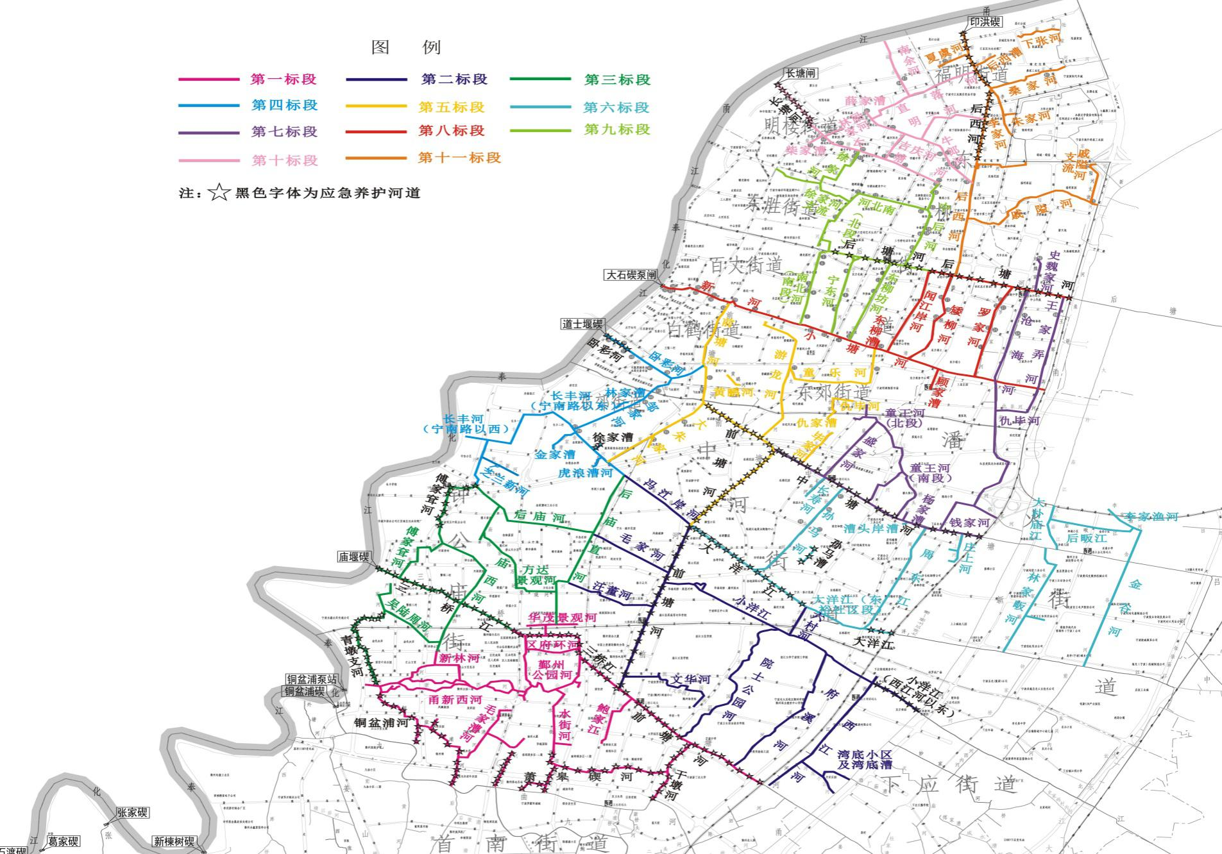
第一标段分布图
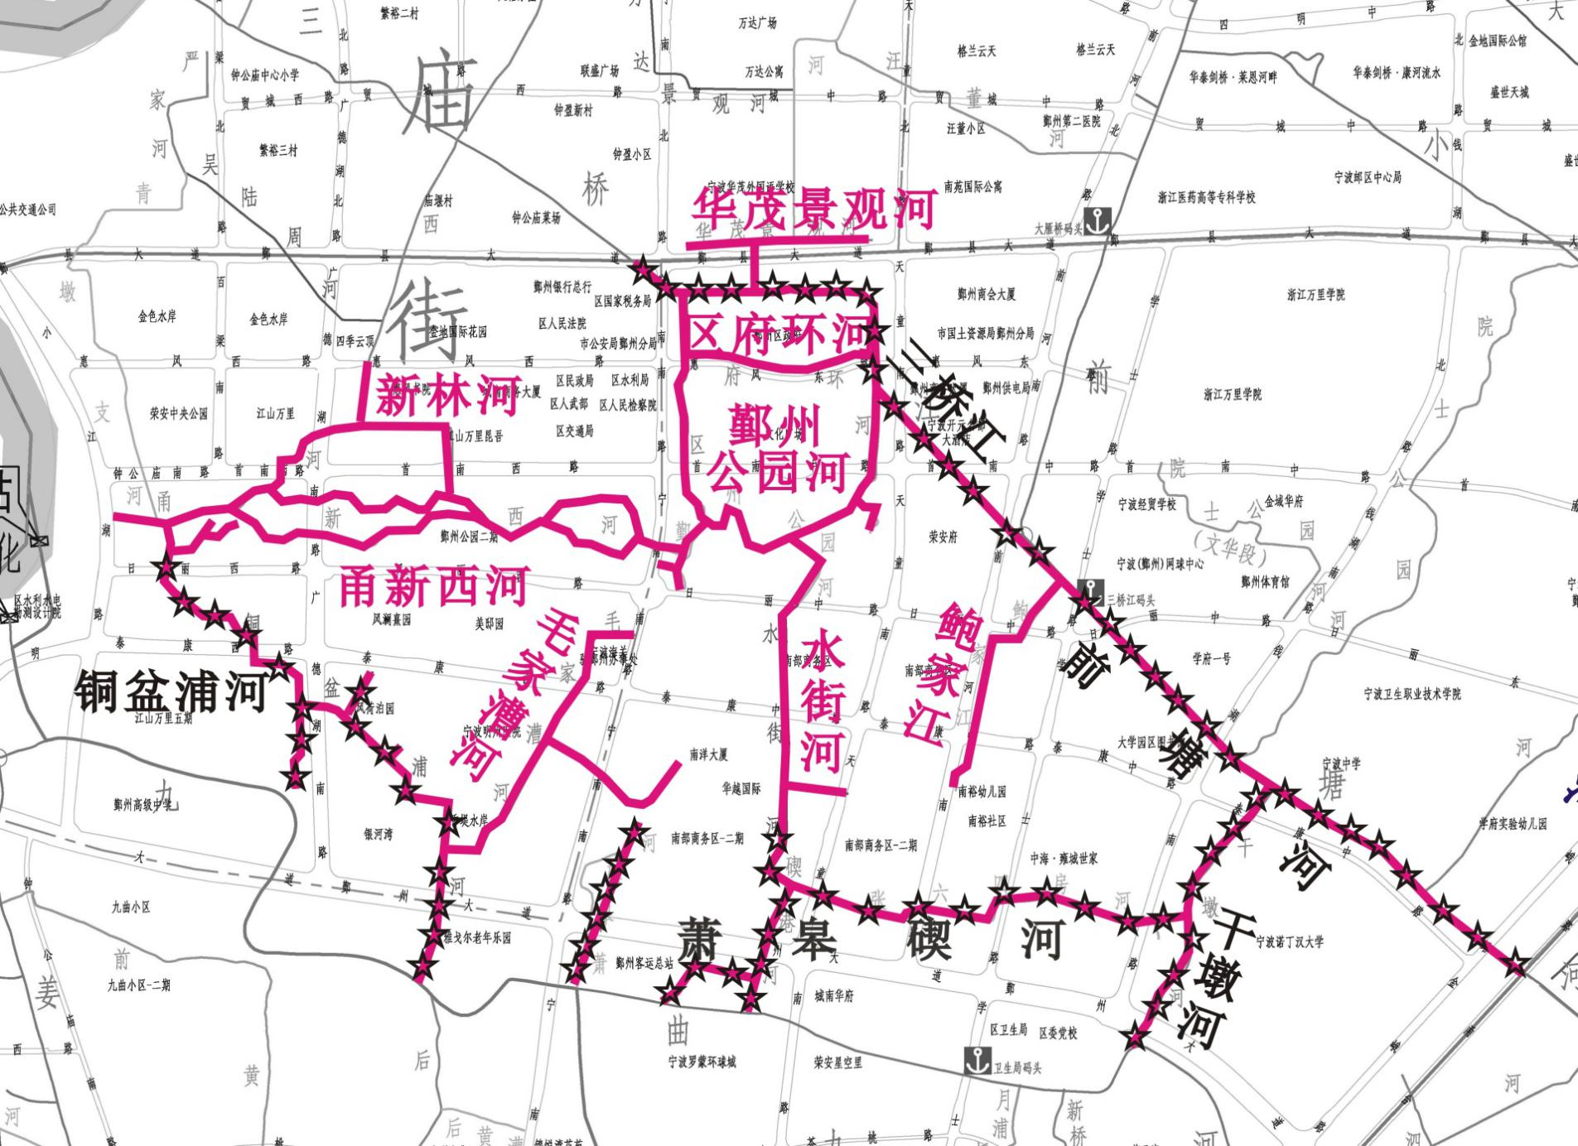
第二标段分布图
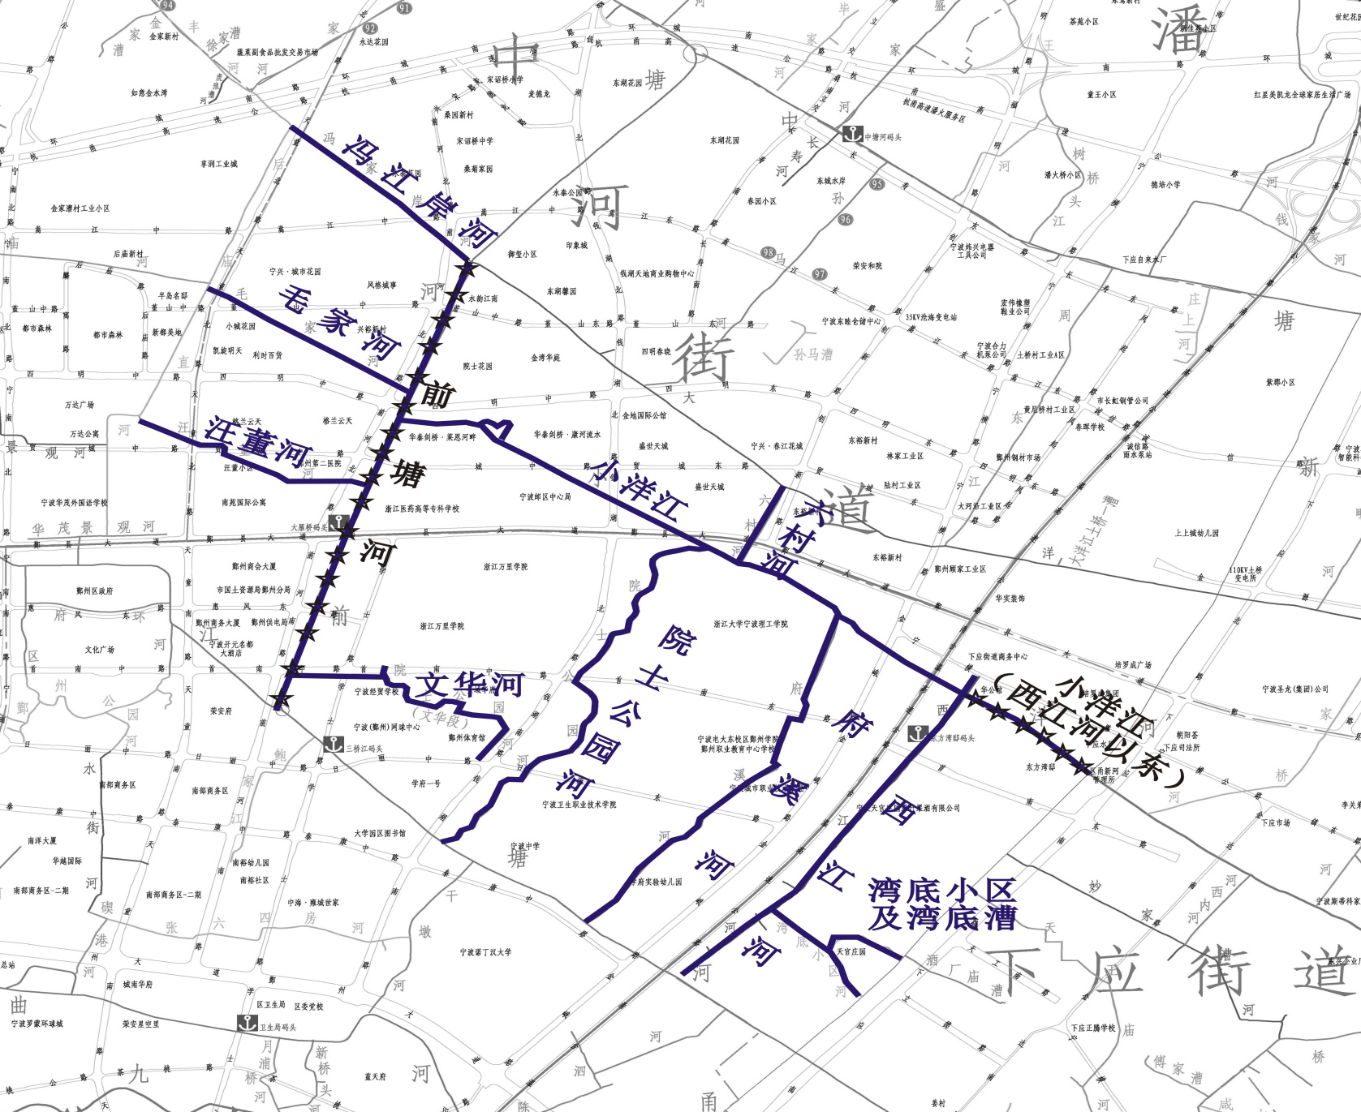
第三标段分布图
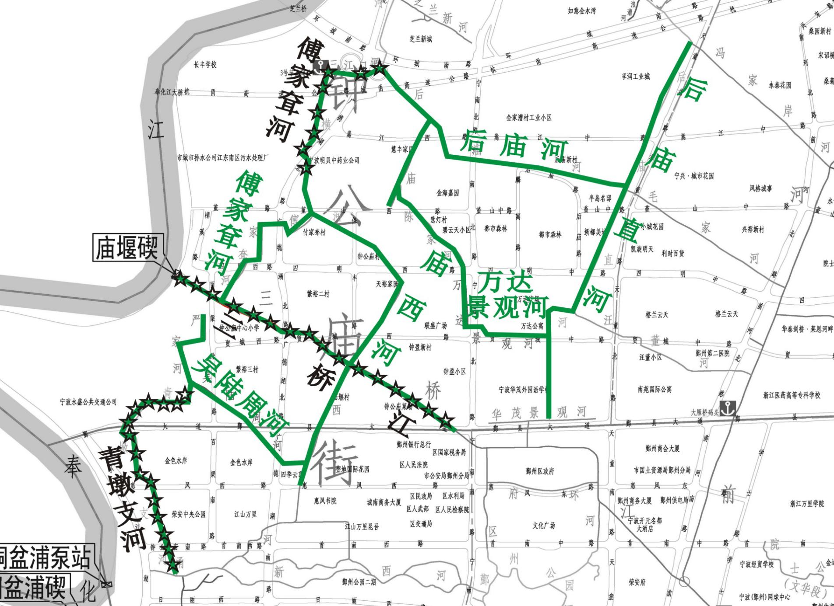
第四标段分布图
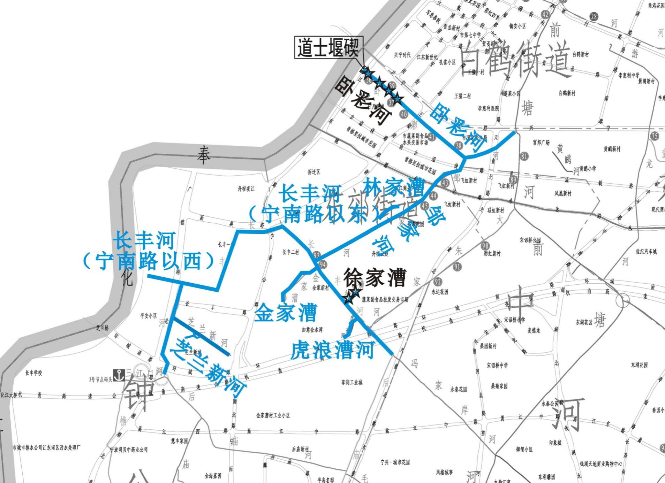
第五标段分布图
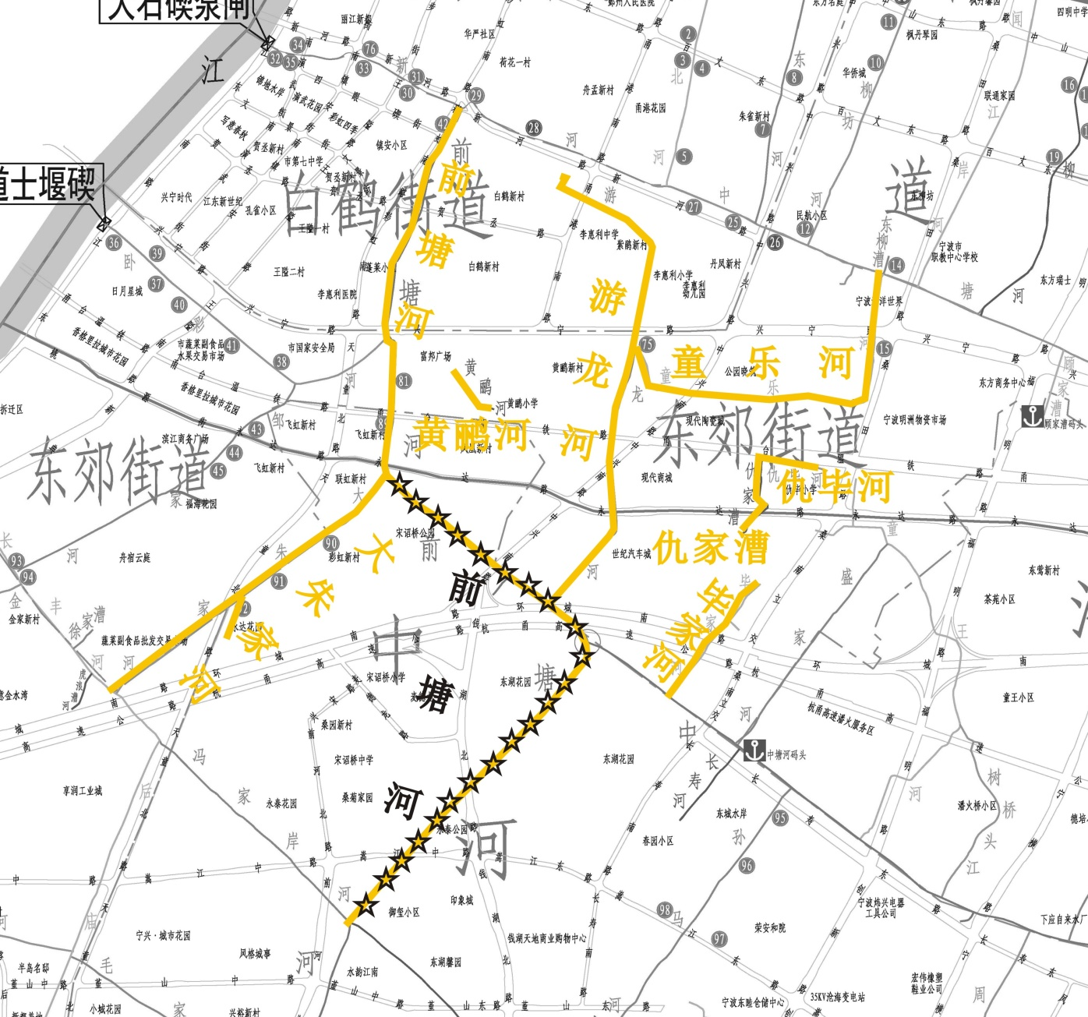
第六标段分布图
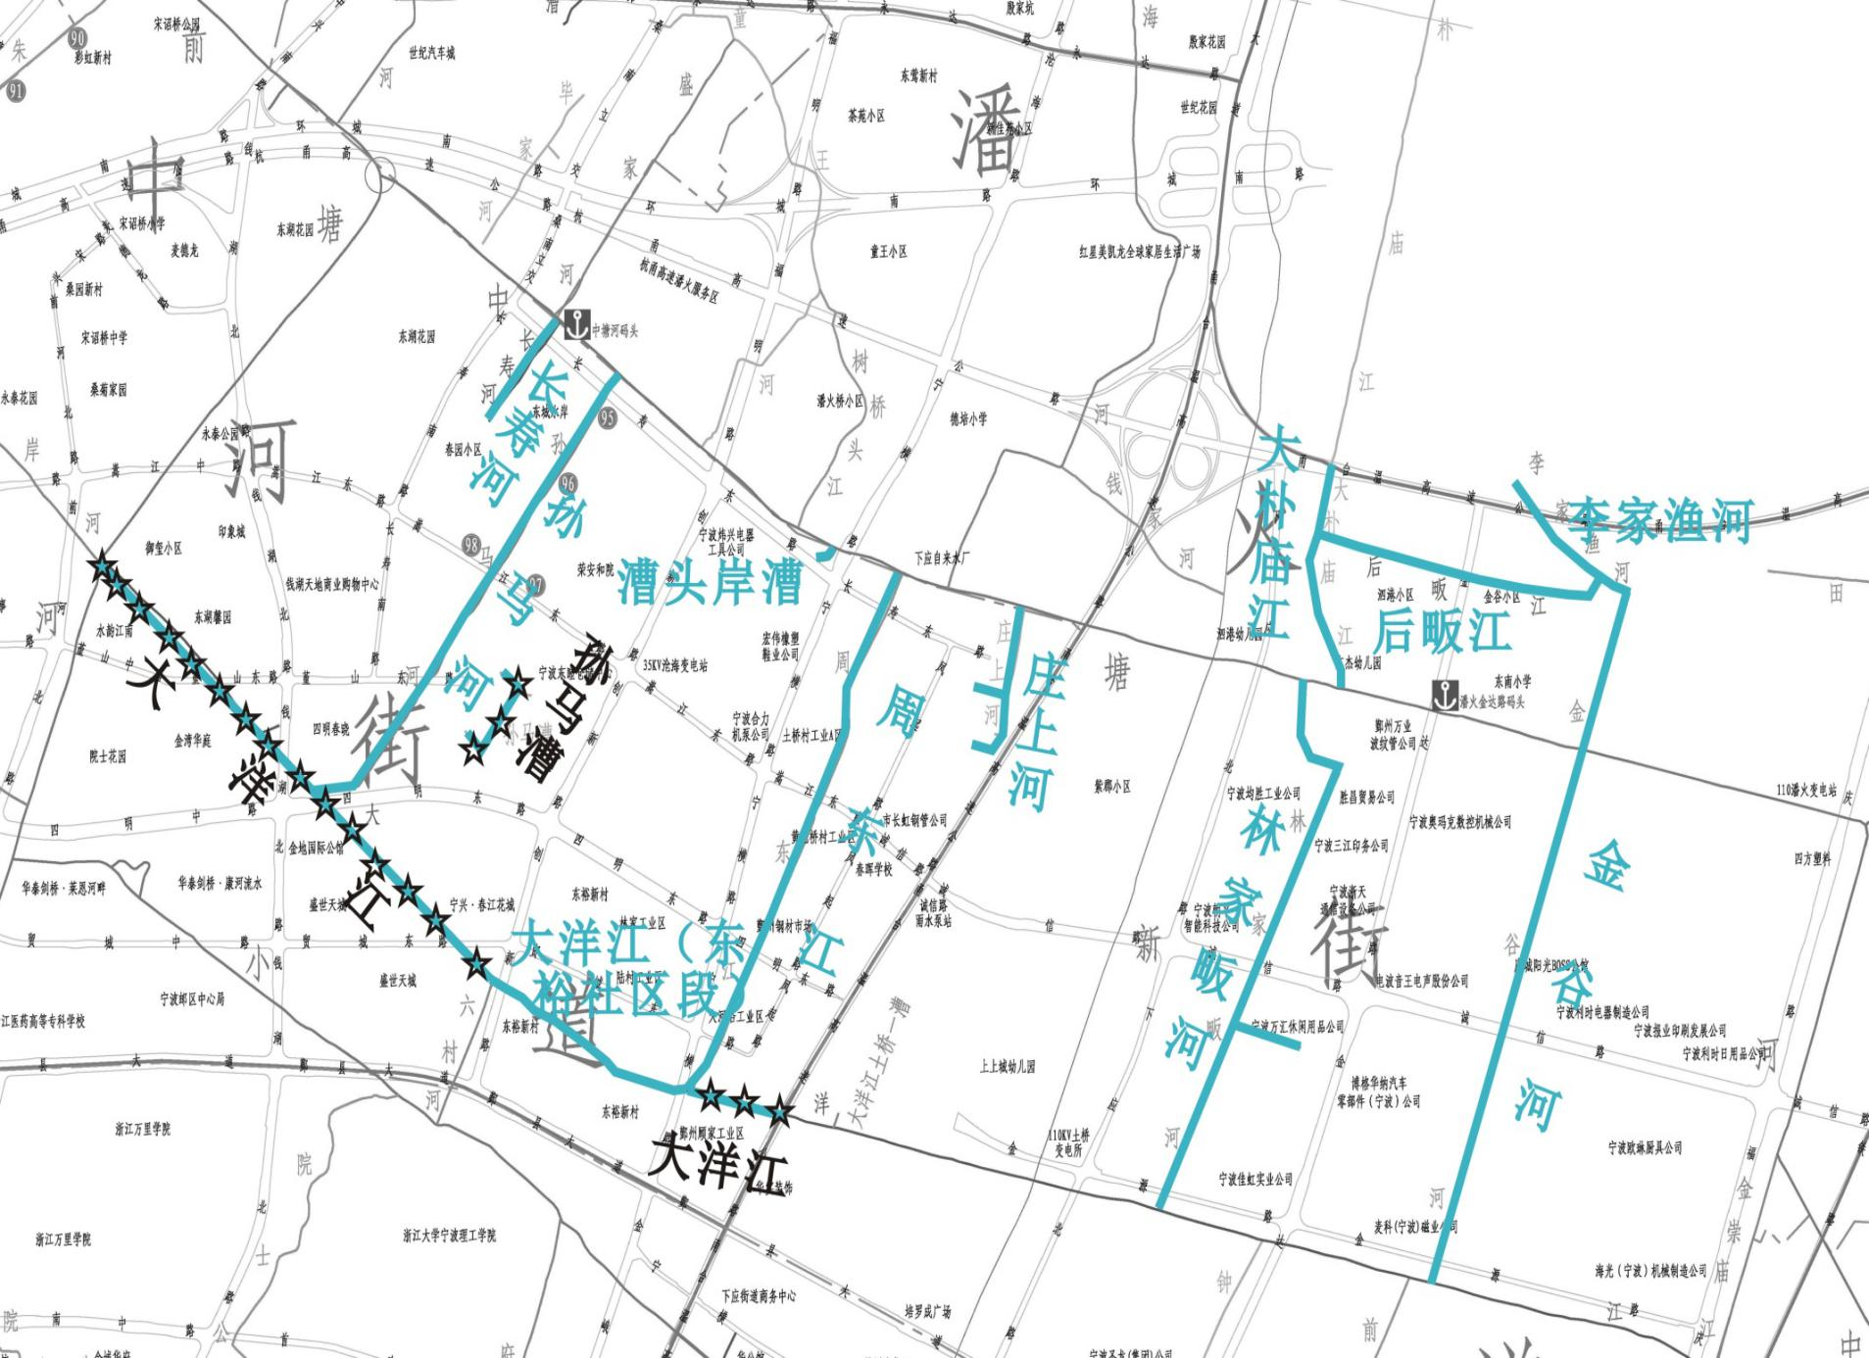
第七标段分布图
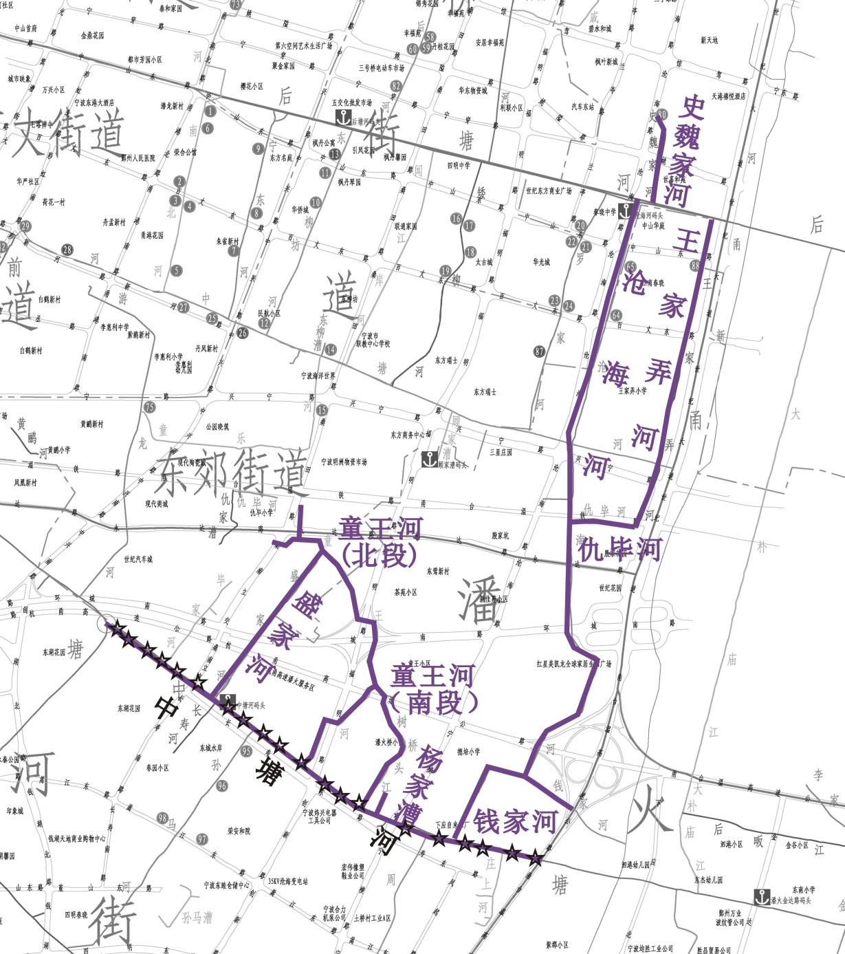
第八标段分布图
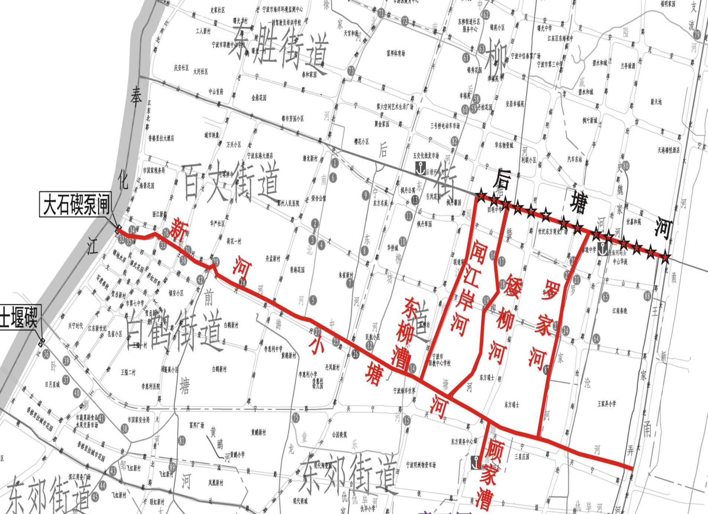
第九标段分布图
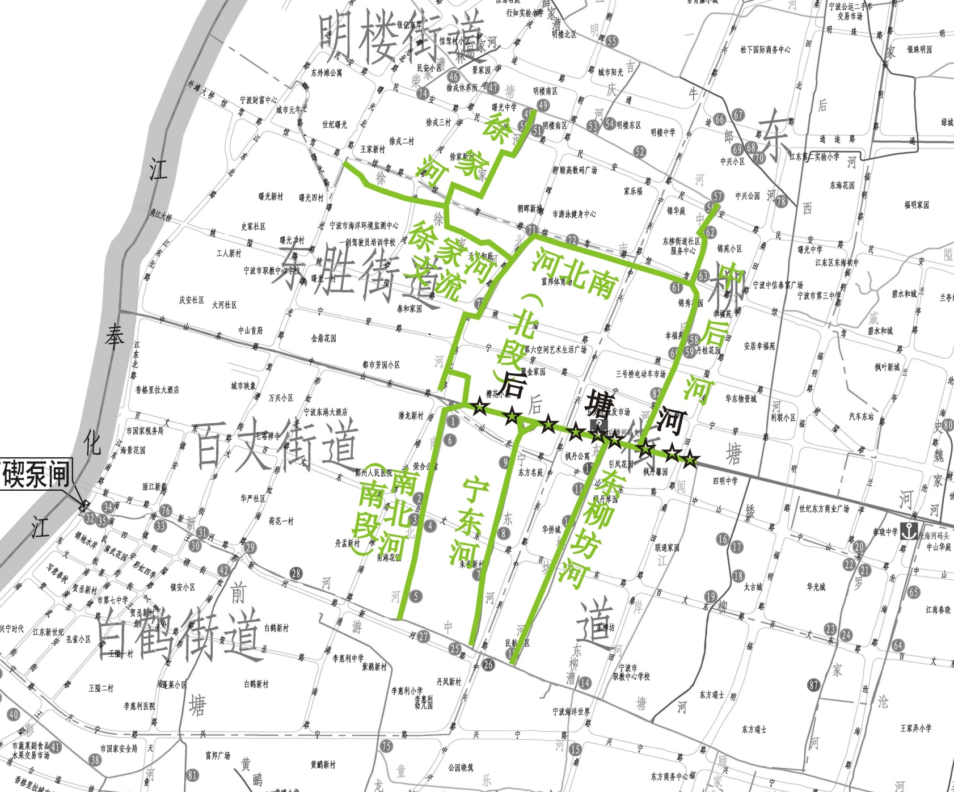
第十标段分布图
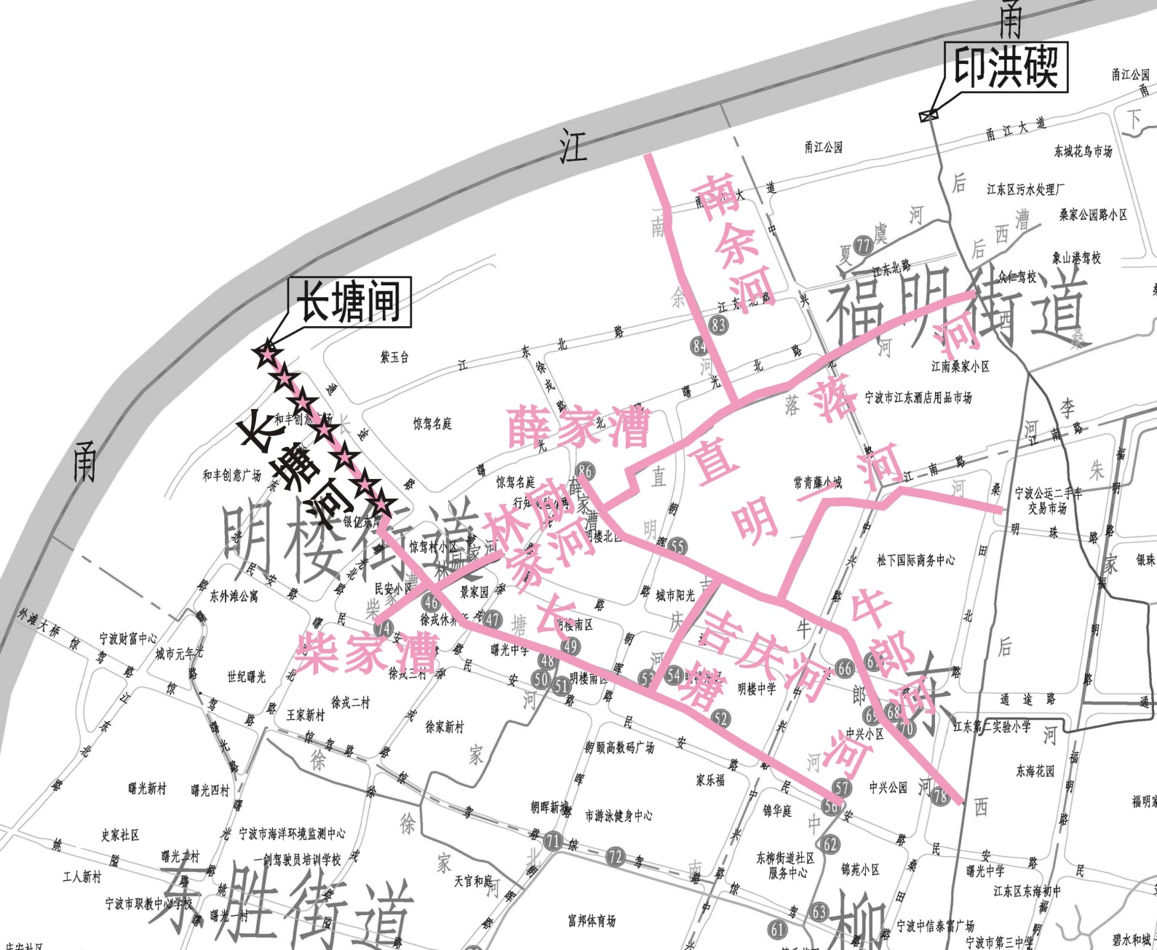
第十一标段分布图
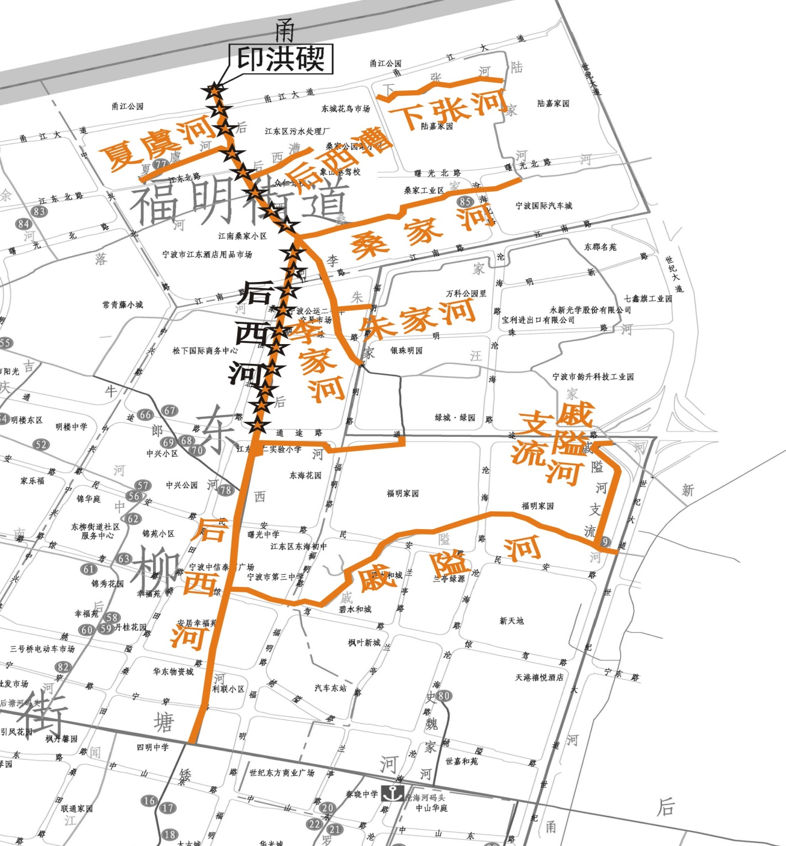

（二）项目要求及目标

2.1投标方案编制依据

按照国家标准及相关规定执行。

2.2项目要求
2.2.1根据国家和鄞州区有关环境保护法规的要求，对河道水质进行有效治理及维护提升，使之符合国家和招标文件要求的水质标准。
2.2.2中标人应根据不同河道的水质状况合理划分水质提升作业区域。
2.2.3水质提升工作全过程包括设备设施安装施工阶段及运行维护阶段且期间均应确保河道的流动开放性，不得设置影响河道正常行洪排涝通航等功能的设施。
2.2.4水质提升所采用的技术应以生态方式为主，不得采用可能对河道造成二次污染和生态破坏的技术手段。
2.2.5合同履行期间，中标人投入的设备设施类型、数量必须与中标人在投标文件中明确的拟投入设备设施类型、数量保持一致并要求在合同签订前向采购单位提供相关设备设施的租赁协议或发票，如有实际需要，在经得采购单位书面同意的前提下，可根据水质情况及中标人合理要求进行设备更换或增减，费用不予增补。
2.2.6水质提升工作开展过程中，常用设备每日开启时间不少于10小时，中标人须在其投标技术方案中明确各类设备的具体开启时段。
2.2.7除公园景观水体外，原则上不得使用各类曝气设备。对于水质较差的河道，确需曝气增氧的，可结合实际情况采用对河道水面观感影响较小的水下曝气技术。
2.2.8主要补水通道、行洪排涝通道及区域内其他主干河道原则上不得种植各类水生植物。除公园水体或其他重要景观节点外，不得在河道内使用人工浮岛。支流河道确需种植水生植物的，应与河道景观相结合，并严格控制规模，不得对河面观感造成影响。更换或增减，费用不予增补。
2.2.9中标人不得随意更换项目组成员，如确需调整的应报请采购单位书面确认。
2.2.10中标人应做好末端排污口的排污预处理，相关费用包含在投标总价中。
2.2.11景观要求：
① 水面景观、沿岸景观，要求美观和谐，做到水岸一体化。
② 精品河道如种植沉水植物实际种植面积至少达到养护河道养护面积的60%。
*2.2.12必须配备离岸处理设备的标段，必须满足招标文件要求进行配置。（设备详见相关表格）
*2.2.13中标人对于限定性技术路线必须完全响应，对于非限定性技术可以在保证水质提升效果的前提下灵活采用、优化技术路线。
合同履行期间，采购单位有权根据行业要求或河道养护需要作出调整技术路线要求，中标人须无条件响应。
*2.2.14人员要求：投标人拟投入本项目的人员中须包含项目负责人、巡查考核人员、电工（兼修理工）和养护人员，其中每个标段至少各配1名电工和巡查考核人员，养护面积每50000平方米至少配备一艘电动船、2名养护工人（应急养护河道允许减半配备，计算结果出现小数点的需向上递增取整）。项目负责人要求为投标人正式职工、具有环境类相关专业中级及以上职称。其他人员（除项目负责人外）如需中标后组建的，需在中标通知书发放后10天内组建完毕，否则采购单位有权取消中标人的中标资格。如投标人配备的人员中已为投标人正式职工，中标后未经采购单位同意不得随意更改，否则采购单位取消中标人的中标资格或单方解除合同并没收全部履约保证金。

2.3项目目标
分类目标：精品河道Ⅲ类，清水河Ⅳ类，一般河道Ⅴ类。（具体指标分类详见《鄞州区城区内河水质日常养护项目考核办法》）。
（三）项目相关要求

3.1针对本项目实施水质提升管理所需的一切劳动力、材料、设备和服务由投标人自行组织，由此产生的一切费用由投标人承担。设备安装过程中的场地租借、接电等事项均由投标人自行解决，采购单位原则上不提供任何协助。

3.2中标人必须为全体作业员工购买社保和人身意外保险，必须重视安全生产工作，确保全年不出安全生产责任事故。如发生安全生产责任事故或交通事故或造成第三人损害的，由中标人承担一切责任及损失，与采购单位无涉，采购单位因此承担责任后，有权向中标人全额追偿。

3.3中标人应按规定向采购单位提供水质提升管理计划及落实有关措施，制定日常的管理制度。中标人在对本项目的水质提升管理过程中，应做到：

3.3.1有严密的网络通讯体系，信息通畅；

3.3.2中标人应实行河道每日巡查制，每日不少于2次（上午、下午各一次）；

3.3.3中标人应确保水质养护设备正常运行、设备损坏停运应及时上报采购单位并维修；

3.3.4中标人按巡查和水质提升、水质监测内容记录台帐；并按时上报各类报表、台帐，以便采购单位进行监督考核。

3.3.5中标人在菌种等投放过程中必须提前通知采购单位并由采购单位签字确认，否则按照考核办法扣除相应的分数及经费。

3.4中标人须提升水质应急处置能力：全面加强河道水质监测，及时发现河道水质恶化问题。进一步优化水质应急处置预案，建立专业水质应急处置队伍，加强应急处置技术、物资储备。

3.5中标人应制定详细的应急管理制度，做好水质应急管理工作。

3.5.1在遇水质突发恶化情况下，需要及时响应并到现场进行处理；

3.5.2做好防汛防台应急工作，并服从采购单位的统一指挥；

3.5.3在采购单位的重大活动创建和检查期间，应主动做好各类创建活动期间的水质保障；

3.5.4自然灾害等发生前，养护单位应提前做好相应的防患措施，若因养护单位防患不力而造成的一切损失，由该养护单位自行承担。因自然灾害等原因造成水质发生变化且造成水质监测不合格的，采购单位可酌情考虑对其的处罚力度。

3.6组织实施方案
投标人须制定完整、可行、详细的组织实施方案，明确组织机构、人员配备、技术要求、质量标准、检查考核办法、安全措施、奖惩措施、应急预案等。

3.7中标人应保证提供服务过程中不会侵犯任何第三方的知识产权。因中标人侵权导致采购单位被第三方索赔或起诉的，由中标人承担全部损失赔偿责任，采购单位因此承担责任后有权向中标人全额追偿。

3.8若在合同履行期间出现因清淤整治等工程建设必须中止水质提升服务的，中标人应无条件中止养护，采购单位停止拨付养护经费，采购单位不承担设备拆装费用，设备再次安装完毕后继续考核并按规定拨付水质提升服务费用，合同履行期限不作顺延。因其他政策性原因增减养护河道（段）或需要终止养护的，采购单位不予赔偿。

3.9因其他单位认管认养、施工、河道占用等原因造成部分河段未养护的，当月养护费用需减去未养护面积后核算。

*3.10中标人应在中标通知书发放之日起20天内在鄞州区范围内设立100平方米（含）以上的管理用房，并提供该管理用房的房产证或租赁合同和租赁登记证给采购单位，否则采购单位有权取消中标人的中标资格。服务合同履行期间，中标单位应在上述范围内保持不小于100平方米的管理用房；未按要求设定的视为违约，采购方有权无条件终止合同。
（四）项目考核
4.1水质提升工作由中标人根据投标方案全面展开。采购单位根据考核办法对养护河道的水质情况进行定期巡查、抽查。考核遵循分类别、以河道为单位的考核原则，及时测定水质指标，评估水质维护提升工作效果，按考核结果支付相关费用。
4.2具体考核办法详见附件一《鄞州区城区内河水质日常养护项目考核办法》。
（五）处罚制度
5.1同一条河道年度内累计2次月度考核不合格的养护单位，除执行正常违约责任外，同时要求养护单位提交书面整改措施并及时有效落实。如未及时提交书面整改措施或未及时有效落实的，采购单位有权单方面提前解除本合同，并扣除全部履约保证金，给采购单位额外造成损失的，养护单位还应承担全部赔偿责任，赔偿范围包括但不限于直接损失、间接损失、律师费、诉讼费等费用。
5.2同一条河道年度内连续2次或者累计3次月度考核不合格的养护单位，除执行正常违约责任外，另要求养护单位承担该条河道年度合同款的20%作为违约金，同时要求养护单位提交书面整改措施并及时落实。如未及时提交书面整改措施或未及时有效落实的，采购单位有权单方面提前解除本合同，并扣除全部履约保证金，给采购单位额外造成损失的，养护单位还应承担全部赔偿责任，赔偿范围包括但不限于直接损失、间接损失、律师费、诉讼费等费用。
5.3同一条河道年度内连续3次或者累计4次月度考核不合格的养护单位，除执行正常违约责任外，另要求养护单位承担该条河道年度合同款的40%作为违约金，同时采购单位有权无条件提前解除合同，养护单位提交的全额履约保证金作为违约金，不予退还，给采购单位额外造成损失的，养护单位还应承担全部赔偿责任，赔偿范围包括但不限于直接损失、间接损失、律师费、诉讼费等费用。
5.4同一条河道年度内连续4次或者累计5次月度考核不合格的，除执行正常违约责任外，另要求养护单位承担该标段年度合同款的20%作为违约金；同时采购单位有权无条件提前解除合同，养护单位提交的全额履约保证金作为违约金，不予退还，给采购单位额外造成损失的，养护单位还应承担全部赔偿责任，赔偿范围包括但不限于直接损失、间接损失、律师费、诉讼费等费用。
5.5养护河道出现问题，养护单位未能在投标单位要求的时间内进行有效整改的，采购单位有权委托其他中标单位进行整改，由此产生的费用从养护单位养护经费中扣除。
5.6在合同履行期间，若发现养护单位存在偷电、私接电或类似违法行为造成不良影响的，视情节轻重采购单位有权给予扣款或单方解除合同，解除合同的将扣除全部履约保证金。给采购单位额外造成损失的，养护单位还应承担全部赔偿责任，赔偿范围包括但不限于直接损失、间接损失、律师费、诉讼费等费用。
5.7养护单位拒不执行采购单位的养护任务要求，采购单位有权解除合同，并扣除全部履约保证金。
*5.8出现转包、分包或挂靠现象的，采购单位有权单方解除合同、扣除全部履约保证金，给采购单位额外造成损失的，养护单位还应承担全部赔偿责任，赔偿范围包括但不限于直接损失、间接损失、律师费、诉讼费等费用。
注：1.条款5.2、5.3、5.4不叠加扣款，且年度考核条款累计扣款不超过该标段年度合同款的20%。
2.投标人必须在投标文件中对以上项目要求及目标中的各条进行逐项响应和说明（格式见第六章投标文件格式 技术条款响应表）

第三章 投标人须知
前 附 表
序号 | 内容、要求
1 | 项目名称：宁波市鄞州区城区内河水质日常养护项目
*2 | 服务期限：总期限合计三年，合同一年一签，采购单位根据中标人在上一年度合同履约情况、财政资金审批情况及河道养护的必要性决定是否续签、增减养护河道（段）。
*3 | 1、报价方式：本项目应以含税人民币报价。  2、报价构成：本项目要求报出各标段年度投标价、三年投标总价及年度综合单价；各标段年度投标价=该标段对应的日常养护水域面积（m²）×该年度综合单价（元/m²/年），各标段三年投标总价=各标段年度投标价×3；其中各标段年度综合单价最高限价为：  标段一21.20元/m²/年，  标段二23.43元/m²/年，  标段三27.19元/m²/年，  标段四23.03元/m²/年，  标段五23.34元/m²/年，  标段六22.59元/m²/年，  标段七21.68元/m²/年，  标段八23.40元/m²/年，  标段九27.54元/m²/年，  标段十28.42元/m²/年，  标段十一23.61元/m²/年，  3、采购预算：采购预算为4100万元，三年度采购总预算为12300万元。  各标投标最高限价如下：  标段一：年度590万元/年，三年1770万元；  标段二：年度590万元/年，三年1770万元；  标段三：年度390万元/年，三年1170万元；  标段四：年度270万元/年，三年810万元；  标段五：年度340万元/年，三年1020万元；  标段六：年度375万元/年，三年1125万元；  标段七：年度390万元/年，三年1170万元；  标段八：年度380万元/年，三年1140万元；  标段九：年度270万元/年，三年810万元；  标段十：年度245万元/年，三年735万元；  标段十一：年度260万元/年，三年780万元；  注：投标报价超过各标段综合单价、年度投标价及三年投标总价最高限价的均作无效标处理。  4、养护水域面积为暂定值，每月按实核定，应急养护水域面积不计入报价中。服务期限内，中标人承诺的中标价不因市场因素和政策因素变动而调整。但如增减养护河道（段）或发生所养护的工作量增加或减少，以采购单位签证认可的联系单为准，产生的费用计入发生期间所对应的月份中；因不可抗力等原因造成合同无法继续履行的，由采购单位与养护单位协商解决后续问题。  本项目投标报价包含但不局限于以下内容：（1）建设投资费用：根据技术路线投入的各类设备、装置、材料及附属设施等的折旧成本及安装调试费用（所有设备、装置、设施等（除水生植物）所有权都归中标人所有）。（2）日常养护费用：各级管理养护人员的工资、社会保险、奖金、福利费用等；运行电费，燃料费用，截污费用，各类设备设施维护保养费用等。（3）水质自行检测费用、水质应急处置费用、防汛防台等环境保障费用。（4）企业管理费用，利润、税金以及其他与水质维护相关的各项费用。  其中精品河道建设项目投资费用（景观部分）报价不得低于每条河报价的30%，清水河道建设项目投资费用（景观部分）报价不得低于每条河报价的20%，一般河道建设项目投资费用（景观部分）报价不得低于每条河报价的10%。其中水生植物等固定设施所有权归采购单位所有，合同到期后原养护公司不得擅自处理。  5、不论投标结果如何，投标人均应自行承担所有与投标有关的全部费用。
*4 | 投标保证金：本项目无须缴纳。
5 | 答疑与澄清：投标人如认为招标文件表述不清晰、存在歧视性或者其他违法内容的，应知其权益受到损害之日起七个工作日内，以书面形式要求招标采购单位作出书面解释、澄清或者向招标采购单位提出书面质疑，逾期不予受理。招标采购单位不专门组织答疑；如有答疑，答疑内容是招标文件的组成部分，并将以书面形式送达所有已报名的投标人；因其他紧急情况影响本项目正常招标活动的，招标采购单位将于投标截止日期3天前书面通知所有已报名的投标人。
*6 | 投标文件组成：  投标文件正本 1 份；副本 4 份；电子文本 1份（电子版投标文件为所有纸质投标文件的正本盖章扫描件，存入U盘，单独密封）单独装入包封中。  注：电子版和纸质版不一致以纸质版正本为准，正本和副本不一致的以正本为准。
*7 | 投标截止时间及地点：详见“第一章公开招标采购公告”。
*8 | 开标时间及地点：详见“第一章公开招标采购公告”。
9 | 评标办法及评分标准：详见招标文件 第四章。
10 | 评标结果公示：评标结果公示于“浙江政府采购网”、“宁波市政府采购网”、“宁波公共资源交易网鄞州区分网”、“浙江绿邦招标代理有限公司网站”。
11 | 签订合同时间：中标通知书发放后60日内
12 | 履约保证金  履约保证金金额：每年向采购单位递交中标标段年度合同价的5%。  履约保证金形式：支票、汇票、本票或者金融机构、担保机构出具的保函等非现金形式提交。  提交时间：在合同签订之前；  履约保证金的退还：履约保证金在养护单位完成合同履约后无息退还（但中标单位未能履行合同规定的任何义务，采购单位有权从履约保证金中优先得到补赔偿，且履约保证金被扣除后，养护单位应在15个工作日内及时补足至约定数额）。
13 | 采购资金来源：预算资金
*14 | 付款方式：财政集中支付  1、第一年：养护单位须在中标通知书发放之日起60天内与采购单位签订中标合同；  （1）建设款（合同价的20%）。河道施工工期为40天，中标通知书发放之日起40天内，整个标段所有设备、管道、土建等工程实施完毕并交采购单位整体验收合格，收到养护单位发放的等额增值税发票后15个工作日内付款合同价的20%；养护单位逾期完工每延期1天承担合同总价1%的违约金。  中标通知书发放之日起60天内仍未完成该标段整体施工及设备安装并验收合格的，第61天起每延期1天承担合同总价1‰的违约金；中标通知书发放之日起120天内仍未完成安装及通过验收的，合同自动解除并扣除全部履约保证金，同时采购单位有权追究其造成的全部损失，赔偿范围包括但不限于直接损失、间接损失、律师费、诉讼费等费用。  （2）月度养护款（合同价的60%）。自工程验收合格之月的次月起为养护期，养护经费按月结算、依考核情况核拨，月养护经费以合同价的60%按照实际水质养护完成月数（N）结算，自采购单位收到养护单位发放的等额增值税发票后15个工作日内付款，结算方式为：（合同价×60%/12×N）。  （3）年度考核款（合同价的20%）根据实际水质养护完成月数（N）在年度合同履行完毕后进行结算，结算方式为：合同价×20%/12×N，依考核评定情况至合同期满且达到既定年度目标，采购单位收到养护单位发放的等额增值税发票后15个工作日内拨付，并退还履约保证金。  2、第二/三年：新合同签订后第一个月起养护经费按月结算、依考核情况核拨，月结算养护经费累计总额为新合同总价的80%（结算方式为：合同价×80%/12×N），年度考核款（新合同价的20%）依考核评定情况至合同期满且达到既定年度目标后15个工作日内拨付，并退还履约保证金。每笔费用均在采购单位收到养护单位发放的等额增值税发票后支付，养护单位迟延发放发票的，采购单位不承担逾期付款违约责任。  3、若在年度合同履行完毕后，养护单位单方面提出不再续签合同的，则扣除上一年度合同总金额20%的服务经费。  4、考核所扣取的经费直接在当月核拨的养护经费中扣除。  5、上述所有养护单位应承担的违约金采购单位有权直接在履约保证金中扣除，扣除后仍不足的，采购单位有权在其他未结算款项中扣除。
*15 | 投标文件有效期：自投标截止日起120天。
16 | 服务有关要求：  1、服务地点/服务现场：详见“第二章 采购需求”。  2、应提供的其他辅助服务/工作任务：详见“第二章 采购需求”。
17 | 招标服务费：  中标服务费的收取：本招标代理机构参照国家计委计价格[2002]1980号文件规定，以宁波市中介超市网就本项目竞报价格向中标人收取招标服务费。向标段一的中标人收取3.2万元的招标服务费，向标段二的中标人收取3.2万元的招标服务费，向标段三的中标人收取2.2万元的招标服务费，向标段四的中标人收取1.6万元的招标服务费，向标段五的中标人收取2.1万元的招标服务费，向标段六的中标人收取2.2万元的招标服务费，向标段七的中标人收取1.9万元的招标服务费，向标段八的中标人收取1.6万元的招标服务费，向标段九的中标人收取2.1万元的招标服务费，向标段十的中标人收取1.5万元的招标服务费，向标段十一的中标人收取1.4万元的招标服务费。  有关本项目的中标服务费汇入以下账户  开户名称：浙江绿邦招标代理有限公司  开户银行：鄞州农村商业银行股份有限公司灵桥支行  帐 号：8101 3101 3022 43688  中标人的汇款凭证、开票信息及邮寄地址（若邮寄）以Word形式统一发送至lvbangzb@163.com工作邮箱。
18 | 解释：本招标文件的解释权属于招标采购单位。
一 、总则
（一） 适用范围
本招标文件适用于本项目的招标、投标、评标、定标、验收、合同履约、付款等行为（法律、法规另有规定的，从其规定）。
（二）定义
1、“采购单位”系指组织本次招标的代理机构和采购单位。
2、“投标人”系指向招标方提交投标文件的投标人。
3、“产品”系指供方按招标文件规定，须向采购单位提供的巡检记录等本项目养护管理涉及到的所有文件资料。
4、“服务”系指招标文件规定投标人须承担的安装、调试、技术指导以及河道养护的服务。
5、“项目”系指投标人按招标文件规定向采购单位提供的产品和服务。
6、“书面形式”包括信函、传真、电报等。
7、“*”系指实质性要求条款。
（三）采购方式
本次招标采用公开招标方式进行。
（四）投标委托
投标人代表须携带有效身份证件。若投标人代表不是该单位法定代表人，须有该单位的法定代表人出具的授权委托书（投标文件正本用原件，副本可用复印件）并在投标文件中提供授权代表开标之日近三个月任意一个月内投标人所缴纳的社保证明，未按上述要求提供社保证明的作无效标处理。
（五）投标费用
不论投标结果如何，投标人均应自行承担所有与投标有关的全部费用。
（六）联合体投标
本项目不接受联合体投标。
（七）转包与分包
本项目不允许转包；不经采购单位同意，不得分包。
（八）特别说明：
1、投标人在投标活动中提供任何虚假材料,其投标无效，并报监管部门查处。
2、单位负责人为同一人或者存在直接控股、管理关系的不同投标人，不得参加同一合同项下的政府采购活动。
除单一来源采购项目外，为采购项目提供整体设计、规范编制或者项目管理、监理、检测等服务的投标人，不得再参加本项目投标。
3、提供相同品牌产品且通过资格审查、符合性审查的不同投标人参加同一合同项下投标的，按一家投标人计算。
若采用综合评分法进行评审的，评审后得分最高的同品牌投标人获得中标人推荐资格；评审得分相同的，由评审小组按照采购文件规定的方式确定一个投标人获得中标人的推荐资格，采购文件未规定的采取随机抽取的方式确定，其他同品牌投标人不作为中标候选人。
非单一产品采购项目，投标人使用相同制造产品（相同制造产品是指采购文件中指定的“核心产品”）作为其项目的一部分，按一家投标人认定。
（九）关于分公司投标
除银行、保险、石油石化、电力、电信等特殊行业外，不允许分公司（分支机构）参加投标。
（十）关于知识产权
1、投标人必须保证，采购人在中华人民共和国境内使用投标货物、资料、技术、服务或其任何一部分时，享有不受限制的无偿使用权，如有第三方向采购人提出侵犯其专利权、商标权或其它知识产权的主张，该责任应由投标人承担。
2、投标报价应包含所有应向所有权人支付的专利权、商标权或其它知识产权的一切相关费用。
3、系统软件、通用软件必须是具有在中国境内的合法使用权或版权的正版软件，涉及到第三方提出侵权或知识产权的起诉及支付版税等费用由投标人承担所有责任及费用。
（十一）质疑和投诉
1、供应商认为采购文件、采购过程、中标或者成交结果使自己的权益受到损害的，须在应知其利益受损之日起七个工作日内以书面形式向采购人、采购代理机构提出质疑。供应商应当在法定质疑期内一次性提出针对同一采购程序环节的质疑。
2、提出质疑的供应商应当是参与所质疑项目采购活动的供应商。未依法获取采购文件的，不得就采购文件提出质疑；未提交投标文件的供应商，视为与采购结果没有利害关系，不得就采购响应截止时间后的采购过程、采购结果提出质疑。
3、供应商提出质疑应当提交质疑函和必要的证明材料，质疑函应当面以书面形式提出，质疑函格式和内容须符合财政部《质疑函范本》要求，供应商可到中国政府采购网自行下载财政部《质疑函范本》。
4、接收书面质疑函的方式：质疑人可通过送达、邮寄、传真的形式提交书面质疑函，通过邮寄方式提交的书面质疑函以被质疑人签收邮件之日为收到书面质疑文件之日，通过传真方式提交的书面质疑函以被质疑人收到书面质疑文件原件之日为收到书面质疑文件之日。采购人和采购代理机构接收质疑函的联系方式：见本采购文件第一章有关联系方式。
5、供应商对采购人或采购代理机构的质疑答复不满意或者采购人或采购代理机构未在规定时间内作出答复的，可以在答复期满后十五个工作日内向同级采购监管部门投诉。
二、采购文件
（一）采购文件的构成。本招标文件由以下部份组成：
1、公开招标采购公告
2、招标需求
3、投标人须知
4、评标办法及评分标准
5、政府采购合同主要条款
6、投标文件格式
7、本项目招标文件的澄清、答复、修改、补充的内容
（二）投标人的风险
1、投标人应详细阅读采购文件中的全部内容和要求，按照采购文件的要求提交投标文件，没有按照采购文件要求提供投标文件和资料导致的风险由投标人承担,并对所提供的全部资料的真实性承担法律责任。
2、无论因何种原因导致本次采购活动终止致投标人损失的，相关责任人均不承担任何责任。
（三）招标文件的澄清与修改
1、采购人对采购文件进行必要的澄清或者修改的，在发布招标公告的网站上发布更正公告。澄清或者修改的内容可能影响投标文件编制的，更正公告在投标截止时间至少15日前发出；不足15日的，顺延提交投标文件截止时间。
2、更正公告为采购文件的组成部分，一经在网站发布，视同已通知所有采购文件的收受人，不再采用其它方式传达相关信息, 若因未能及时了解到上述网站上发布的相关信息而导致的一切后果自行承担。
3、如更正公告有重新发布电子采购文件的，投标人应下载最新发布的电子招标文件制作投标文件。
4、投标人在规定的时间内未对招标文件提出疑问、质疑或要求澄清的，将视其为无异议。对采购文件中描述有歧义或前后不一致的地方，评审小组有权进行评判，但对同一条款的评判应适用于每个投标人。
三、投标文件的编制
（一）投标文件的组成
投标文件由三部分组成，分别为资信商务文件、技术文件和报价文件：
1、资信商务文件：
1.1资格条件自查表（格式见附件）；
1.2有效的企业法人营业执照（或事业法人登记证）、其他组织（个体工商户）的营业执照或者民办非企业单位登记证书复印件（复印件加盖公章，现场原件备查）；
1.3投标声明书(格式见附件)；
1.4法定代表人的身份证明或法定代表人授权书（投标人的代表若为非法定代表人的，必须提交法定代表人授权书），并提供法定代表人和授权代表的身份证正反两面复印件（格式见附件）；
1.5 投标人距离开标日近六个月任意一个月的财务状况报告复印件，其他组织或投标人新成立不足一年，提供银行出具的资信证明材料复印件；（财务状况报告尚未审计的，可提供财务报表，复印件加盖公章，现场原件备查）；
1.6 投标人距离开标日近六个月任意一个月的缴纳税收的凭据证明材料复印件；如依法免税的，应提供相应文件证明其依法免税（复印件加盖公章，现场原件备查）；
1.7 投标人距离开标日近六个月任意一个月的缴纳社会保险的凭据证明材料复印件；如依法不需要缴纳社会保障资金的，应提供相应文件证明其依法不需要缴纳社会保障资金（复印件加盖公章，现场原件备查）；
1.8具备履行合同所需的设备和专业技术能力的承诺书(格式见附件)；
1.9有效的环境污染治理工程总承包资质正式证书复印件（加盖公章，现场原件备查）；
1.10投标人基本情况表（格式见附件）及投标人情况介绍（格式自拟）：投标人情况介绍包括投标人企业的特点、优势，包括企业的核心技术特点、研发能力、经济实力、管理团队、工作业绩等；
1.11项目业绩表（格式见附件）；
1.12商务条款响应表（格式见附件）；
1.13管理体系认证（按评分标准提供）；
1.14招标文件要求的或投标人认为需要提供的商务资料（如有，请提供）；
2、技术文件：
2.1针对本项目的完整技术方案：
◆总则：论述响应招标文件各项要求的情况，至少包括：
2.1.1对本标段招标项目进行简要的分析，论述对本标段项目的理解，并表述总体工作思路及方向；
2.1.2纲领性的简述所采用的水质提升方案的技术、经济特点。
2.1.3简述年度工作目标，以及如何实现。
◆技术路线方案，详细论述用于本标段的水质提升技术路线，至少包括以下内容：
2.1.4详细描述拟用于本标段中涉及的各项技术，如设备、材料、生物等，并说明其尺寸大小、投放数量等。
2.1.5根据河道现状，论述拟采用的完整技术路线（含截污方案、投放菌种药剂等时间间隔，设备开启时段等）。
2.1.6绘制完整的平面布置图。要求包括投入水质提升服务的各项设备、材料的平面位置（并注明陆上、水面或水下布置）、间距、单体面积等。如涉及水下设备安装，需绘制设备在河道内的垂直断面布置图。
2.1.7拟投入本标段水质提升的设施设备、材料配置清单（格式见附件）及详细说明（包括设备及材料的技术规格、产品材质、品牌和产地等），不含报价；
◆完整的施工组织设计方案，至少包括：
2.1.8包括施工顺序、工期和质量保证措施、安全文明环保施工保障措施，并说明对现有水面保洁、绿化养护的影响情况、验收方案等有必要说明的其他内容；
2.1.9建设期主要施工机械设备表（格式见附件）；
2.1.10建设期项目实施人员配备表（格式见附件）；
2.1.11应对水质恶化突发性事件的应急方案，包括技术方案及相关设备等。
◆运行管理方案：提供详细的水质提升作业期间的日常管理制度和应急响应机制，至少包括以下内容：
2.1.13开展水质提升工作的内部管理网络及保证措施；
2.1.14水质提升服务期间的项目负责人和其他实施人员配备表（格式见附件）；
2.1.15日常巡查方案；
2.1.16确保各项设备正常运行及损坏设备及时维修的措施；
2.1.17水质自行检测管理制度，包括检测设备及人员配备等内容；（如企业委托其他单位检测的请同时提供证明检测单位检测意向的材料）。
2.1.18水质恶化突发性事件、高温季节、防汛、渡汛的安全保证措施、重大活动创建和检查期间的应急响应管理方案和制度。
2.2技术条款响应表（格式见附件）；
2.3合理化建议（格式自拟）；
2.4服务便捷性相关证明材料（格式自拟）；
2.5招标文件规定的或投标人认为需要提交的其他技术资料。
3、报价文件：
3.1投标函（格式见附件）；
3.2开标一览表（格式见附件）；
3.3分项报价明细表（格式见附件）；
3.4中小企业声明函（如有，格式见附件）；
3.5残疾人福利性单位声明函（若有，格式见附件）；
3.6投标人针对报价需要说明的其他文件和说明。
4、注意事项：
4.1上述组成投标文件的各项资料中本采购文件的有规定格式的，应统一按本采购文件的规定格式填写。未有规定格式的资料，投标人应自行编制，但至少要包含以上要求的内容。
4.2投标文件在提供对投标服务技术条款响应表的应答时，对采购文件有技术数值要求的参数，必须以投标服务的具体技术数值据实应答；对于采购文件无数值要求的参数的应答，必须作出明确、直接、无导致两种理解可能的应答。
（二）投标文件的语言及计量
*1.投标文件以及投标方与招标方就有关投标事宜的所有来往函电，均应以中文汉语书写。除签名、盖章、专用名称等特殊情形外，以中文汉语以外的文字表述的投标文件视同未提供。
*2.投标计量单位，招标文件已有明确规定的，使用招标文件规定的计量单位；招标文件没有规定的，应采用中华人民共和国法定计量单位（货币单位：人民币元），否则视同未响应。
（三）投标报价
1、投标报价应按招标文件中相关附表格式填写。
*2、报价要求：详见第三章《投标人须知》。
*3、投标文件针对同一内容只允许有一个报价，有选择的或有条件的报价将不予接受。
（四）投标文件的有效期
*1、自投标截止日起 120天投标文件应保持有效。有效期不足的投标文件将被拒绝。
2、在特殊情况下，招标人可与投标人协商延长投标书的有效期，这种要求和答复均以书面形式进行。
3、投标人可拒绝接受延期要求或同意延长有效期，但不能修改投标文件。
4、中标人的投标文件自开标之日起至合同履行完毕止均应保持有效。
*（五）投标文件的签署和份数
1、投标人应按本招标文件规定的格式和顺序编制、装订投标文件并标注页码，投标文件内容不完整、编排混乱导致投标文件被误读、漏读或者查找不到相关内容的，是投标人的责任。
2、投标文件由资信商务文件、技术文件和报价文件三部分组成。资信商务文件、技术文件和报价文件应分开装订、分别密封。
资信商务文件按所投标段编制成一册，正本 1 份，副本 4 份，封面注明所投标段；技术文件按所投标段分开编制，按所投标段分别密封，每标段正本各 1 份、副本各 4 份；报价文件按所投标段分开编制，按所投标段分别密封，每标段正本各 1 份、副本各 4 份。电子版投标文件 1 份（电子版投标文件为所有纸质投标文件的正本盖章扫描件，存入U盘，单独密封）。
所有投标文件正副本分别装订成册，投标文件的封面应注明“正本”、“副本”字样。
3、投标文件的正本需打印或用不褪色的墨水填写，投标文件正本除本《投标人须知》中规定的可提供复印件外均须提供原件。副本为正本的复印件。
4、投标文件须由投标人在规定位置盖章并由法定代表人或法定代表人的授权委托人签署，投标人应写全称。
5、投标文件不得涂改，若有修改错漏处，须加盖单位公章或者法定代表人或授权委托人签字或盖章。投标文件因字迹潦草或表达不清所引起的后果由投标人负责。
（六）投标文件的包装、递交、修改和撤回
1、投标人应密封封装投标文件。投标文件的包装封面上应注明投标项目名称、项目编号、投标人名称、投标人地址、标段号及“开标之前不得启封”字样，并加盖投标人公章。
资信商务文件、技术文件和报价文件应密封在不同的密封袋中，即资信商务文件按所投标段编制装订成一册后密封在一个密封袋中，技术文件按所投标段分开编制，按所投标段分别密封在密封袋中，报价文件按所投标段分开编制，按所投标段分别密封在密封袋中。电子版投标文件单独包封，外包装封面上应注明投标人名称、投标人地址、投标文件名称（电子版投标文件）、投标项目名称、项目编号、标段号，并加盖投标人公章。
2、未按规定密封或标记的投标文件将被拒绝，由此造成投标文件被误投或提前拆封的风险由投标人承担。
3、投标人在投标截止时间之前，可以对所提交的投标文件进行补充、修改或者撤回，并书面通知采购人或采购代理机构。补充、修改的内容应当按照招标文件要求签署、盖章、密封后，作为投标文件的组成部分。
（七）投标无效的情形
实质上没有响应招标文件要求的投标将被视为无效投标。
1、在资格审查时，不具备招标文件中规定的资格要求的，或者资格证明文件不全的，投标文件将被视为无效。
2、在符合性审查时，如发现下列情形之一的，投标文件将被视为无效：
（1）投标文件未按招标文件要求签署、签章的；
（2）投标有效期不满足招标文件要求的；
（3）明显不符合招标文件要求的，或者与招标文件中标注“*”的条款发生负偏离的；
（4）投标文件中含有采购人不能接受的附加条件的；
（5）投标文件的实质性内容未使用中文表述、表述不明确、前后矛盾或者使用计量单位不符合招标文件要求的（经评审小组认定并允许其当场更正的笔误除外）；
（6）投标文件的关键内容字迹模糊、无法辨认的，或者投标文件中经修正的内容字迹模糊难以辩认或者修改处未按规定签署、盖章的；
（7）法律、法规和招标文件规定的其他无效情形。
3、在技术商务评审时，如发现下列情形之一的，投标文件将被视为无效：
（1）未提供或未如实提供投标货物的技术参数，或者投标文件标明的响应或偏离与事实不符或虚假投标的；
（2）明显不符合招标文件要求的规格型号、质量标准，或者与招标文件中标“*”的条款发生实质性偏离的；
（3）投标技术方案不明确，存在一个或一个以上备选（替代）投标方案的。
（4）技术商务文件出现投标总价的。
4、在报价评审时，如发现下列情形之一的，投标文件将被视为无效：
（1）报价超过招标文件中规定的预算金额或者最高限价的；
（2）未采用投标文件要求的报价形式报价的；
（3）投标报价具有选择性的；
（4）评委会一致认为报价明显不合理的；
（5）评标委员会认为投标人的报价明显低于其他通过符合性审查投标人的报价，有可能影响服务质量或者不能诚信履约的，且不能在评标委员会规定的时间内提供相关证明材料说明其报价的合理性的；
（6）招标文件规定的其他无效情形。
5、被拒绝的投标文件为无效。
四、开标
（一）开标准备
投标人应当在招标文件要求提交投标文件的截止时间前，将投标文件密封送达投标地点，送达人员甬行码须为绿码，送达后立即离开（答辩人员除外），采购代理机构将在规定的时间和地点进行开标。投标人的法定代表人或其授权代表应确保手机畅通并及时关注加入的开标微信群（如有），采购代理机构收到投标文件后，应当记载投标文件送达时间，签收保存并向投标人出具签收回执。投标人的法定代表人或其授权代表未按时签到的，视同放弃开标监督权利、认可开标结果。
（二）开标程序
1、开标会由采购代理机构主持，主持人宣布开标会议开始；
2、主持人介绍参加开标会的人员名单；
3、主持人宣布评标期间的有关事项；告知应当回避的情形,提请有关人员回避；
4、检查投标文件密封情况，经微信直播（如有），各投标人确认无误后，由采购代理机构工作人员同时开启各投标人资信商务文件、标段一技术文件、标段一报价文件，并清点份数。由唱标人公布投标人名称、投标内容、投标价格等以及采购代理机构认为合适的其他内容，并由记录人做开标记录，由投标人代表等在开标记录表上签字确认（不予确认的应说明理由，否则视为无异议）。唱标结束后，现场工作人员将资信商务文件、标段一技术文件、标段一报价文件护送至指定评审地点，由评审小组根据《招标文件》规定进行评审；
5、标段一评审结束后，主持人公布标段一评审结果，拆封标段二的技术文件和报价文件进行评审。后续标段开标及评审形式以此类推；
6、开标会议结束。
注：投标人代表对开标过程和开标记录有疑义，以及认为采购单位、采购代理机构相关工作人员有需要回避的情形的，应及时提出询问或者回避申请。采购单位、采购代理机构对投标人代表提出的询问或者回避申请应当及时处理。
五、评标
（一）组建评标委员会
本项目评标委员会按相关规定依法组建。
（二）评标的方式
本项目采用不公开方式评标，评标的依据为招标文件和投标文件。
（三）评标程序
1、资格审查
采购人代表或代理机构工作人员对投标人的资格进行审查。
2、符合性检查
评审小组对通过资格审查的投标人的投标文件的完整性、合法性进行符合性检查。
3、实质审查与比较
（1）评标委员会审查投标文件的实质性内容是否符合招标文件的实质性要求。
（2）评标委员会将根据投标人的投标文件进行审查、核对,如有疑问,将对投标人进行询标,投标人要向评标委员会澄清有关问题,并最终以书面形式进行答复。
投标人代表未到场或者拒绝澄清或者澄清的内容改变了投标文件的实质性内容的，评标委员会有权对该投标文件作出不利于投标人的评判。
（3）各投标人的技术得分为所有评委的有效评分的算术平均数，由指定专人进行计算复核。
（4）代理机构工作人员协助评标委员会根据本项目的评分标准计算各投标人的报价得分。
（5）评标委员会完成评标后,评委对各部分得分汇总，计算出本项目最终得分。评标委员会按评标原则推荐中标候选人同时起草评标报告。
（四）澄清问题的形式
对投标文件中含义不明确、同类问题表述不一致或者有明显文字和计算错误的内容，评标委员会可要求投标人作出必要的澄清、说明或者纠正。投标人的澄清、说明或者补正应当采用书面形式，由其授权代表签字或盖章确认，并不得超出投标文件的范围或者改变投标文件的实质性内容。
（五） 错误修正
投标文件如果出现计算或表达上的错误，修正错误的原则如下：
1、投标文件中开标一览表（报价表）内容与投标文件中相应内容不一致的，以开标一览表（报价表）为准；
2、大写金额和小写金额不一致的，以大写金额为准；
3、单价金额小数点或者百分比有明显错位的，以开标一览表的总价为准，并修改单价；
4、总价金额与按单价汇总金额不一致的，以单价金额计算结果为准。
5、对不同文字文本投标文件的解释发生异议的，以中文文本为准。
6、正本与副本不一致的，以正本为准。
同时出现两种以上不一致的，按照前款规定的顺序修正。修正后的报价经投标人确认后产生约束力，投标人不确认的，其投标无效。
（六）评标原则和评标办法
1、评标原则。评标委员会必须公平、公正、客观，不带任何倾向性和启发性；不得向外界透露任何与评标有关的内容；任何单位和个人不得干扰、影响评标的正常进行；评标委员会及有关工作人员不得私下与投标人接触。
2、评标办法。本项目评标办法是综合评分法，具体评标内容及评分标准等详见《第四章：评标办法及评分标准》。
六、定标
1、确定中标人。本项目由评审小组推荐中标候选人，采购人不得在评审小组推荐的中标候选人以外确定中标候选人。
2、代理机构在评标结束后2个工作日内将评标报告交采购人确认，采购人在收到评标报告之日起5个工作日内在评标报告确定的中标候选人中按顺序确定中标人，采购人在收到评标报告之日起5个工作日内未按评标报告推荐的中标候选人排序确定中标人，又不能说明合法理由的，视同按评标报告推荐的顺序确定排名第一的第一中标候选人为中标人。
3、代理机构自中标人确定之日起2个工作日内，在发布招标公告的网站上对中标结果进行公示，中标结果公告期限为1个工作日。
4、凡发现中标人有下列行为之一的，将移交政府采购监督管理部门依法处理：
（1）提供虚假材料谋取中标的；
（2）采取不正当手段诋毁、排挤其他投标人的；
（3）与采购人、其他投标人或者采购代理机构工作人员恶意串通的；
（4）向采购人或采购代理机构人员行贿或者提供其他不正当利益的；
（5）拒绝有关部门监督检查或者提供虚假情况的；
（6）有法律、法规规定的其他损害采购人利益和社会公共利益情形的。
5、在公告中标结果的同时，采购单位或采购代理机构向中标人发出中标通知书；中标人无正当理由不得放弃中标；若中标人放弃中标、或因不可抗力提出不能履行合同，或不按招标文件规定提交履约保证金（如有）或其它原因被依法撤销中标资格，则采购单位可选择该项目综合得分排名下一位的投标人中标或重新组织招标。
七、合同授予
1、采购单位与中标人应当在《中标通知书》发出之日起60日内签订合同。同时，采购代理机构对合同内容进行审查，如发现与采购结果和投标承诺内容不一致的，应予以纠正。
2、中标人拒绝与采购单位签订合同的，采购单位可选择该项目综合得分排名下一位的投标人中标或重新组织招标。
八、特别说明
1、本项目 非 专门面向中小企业采购。
2、本项目对应的中小企业划分标准所属行业：其他未列明行业。
3、小微企业是指中华人民共和国境内依法设立，依据国务院批准的中小企业划分标准确定的小型企业和微型企业，但与大企业的负责人为同一人，或者与大企业存在直接控股、管理关系的除外。
符合中小企业划分标准的个体工商户，在政府采购活动中视同中小企业。
国务院批准的中小企业划分标准：具体见工信部联企业[2011]300号。
4、在政府采购活动中，供应商提供的货物、工程或者服务符合下列情形的，可享受小型、微型企业（以下简称小微企业）的价格扣除：
（1）在货物采购项目中，货物由小微企业制造，即货物由小微企业生产且使用该小微企业商号或者注册商标；
（2）在工程采购项目中，工程由小微企业承建，即工程施工单位为小微企业；
（3）在服务采购项目中，服务由小微企业承接，即提供服务的人员为小微企业依照《中华人民共和国劳动合同法》订立劳动合同的从业人员。
以联合体形式参加政府采购活动，联合体各方均为小微企业的，联合体视同小微企业。
5、在货物采购项目中，供应商提供的货物既有中小企业制造货物，也有大型企业制造货物的，不享受的小微企业价格扣除。
6、对于非专门面向中小企业采购的采购项目，小微企业报价给予 6%（工程项目为 3%）的扣除，用扣除后的价格参加评审。
7、小微企业应按照招标文件格式要求提供《中小企业声明函》。
8、根据《财政部司法部关于政府采购支持监狱企业发展有关问题的通知》（财库〔2014〕68号）规定，监狱企业视同小型、微型企业。监狱企业参加政府采购活动时，应当提供由省级以上监狱管理局、戒毒管理局（含新疆生产建设兵团）出具的属于监狱企业的证明文件。
9、根据《关于促进残疾人就业政府采购政策的通知》（财库[2017]141号）规定，在政府采购活动中，残疾人福利性单位视同小型、微型企业。残疾人福利性单位参加政府采购活动时，提供《残疾人福利性单位声明函》。
10、按规定享受扶持政策获得政府采购合同的，小微企业不得将合同分包给大中型企业，中型企业不得将合同分包给大型企业。
11、供应商按照《政府采购促进中小企业发展管理办法》（财库﹝2020﹞46号）规定提供声明函内容不实的，属于提供虚假材料谋取中标、成交，依照《中华人民共和国政府采购法》等国家有关规定追究相应责任。

第四章 评标办法及评分标准
本办法严格遵照《中华人民共和国政府采购法》、《中华人民共和国政府采购法实施条例》、《政府采购货物和服务招标投标管理办法》，结合项目所在地政府有关政府采购规定和项目的实际情况制定。
一、总则
招标活动遵循公平、公正、科学、择优的原则依法进行，招标活动及当事人接受依法实施的监督。本次招标采用综合评分法。
二、评标组织
评标委员会：采购代理机构根据采购项目的内容特点按照规定组建评标委员会。评标委员会由技术、经济方面专家等有关人员组成。

三、评标委员会
（一）本次招标依法组建评标委员会。评标委员会由招标人代表和评审专家组成或全部由评审专家组成，评审专家从专家库随机抽取。
（二）评标原则。评标委员会必须遵循公平、公正、客观、科学的原则和规定的程序进行评标；评标的依据为招标文件和投标文件；评审人员应独立评标，不得带有任何倾向性和启发性影响他人评审；任何单位和个人不得干扰、影响评标的正常进行；评标委员会及有关工作人员不得私下与投标人接触，不得向外界透露任何与评标有关的内容。
（三）评审专家有下列情形之一的，受到邀请应主动提出回避，采购当事人也可以要求该评审专家回避：
1、本人、配偶或直系亲属3年内曾在参加该招标项目的投标人中任职（包括一般工作）或担任顾问，或与参加该招标项目的投标人发生过法律纠纷；
2、任职单位与招标人或参加该招标项目投标人存在行政隶属关系；
3、曾经参加过该招标项目的进口产品或招标文件、采购需求、招标方式的论证和咨询服务工作；
4、是参加该招标项目投标人的上级主管部门、控股或参股单位的工作人员，或与该投标人存在其他经济利益关系；
5、评审委员会成员之间具有配偶、近亲属关系；
6、同一单位的评审专家在同一项目评审委员会成员中超过一名；
7、法律、法规、规章规定应当回避以及其他可能影响公正评审的。
（四）评标委员会判断投标文件的有效性、合格性和响应情况，仅依据投标人所递交一切文件的真实表述，不受与本项目无直接关联的外部信息、传言而影响自身的专业判断。
（五）评委依法独立评审，并对评审意见承担个人责任。评委对需要共同认定的事项存在争议的，按照少数服从多数的原则做出结论。持不同意见的评委应当在评审报告上签署不同意见并说明理由，否则视为同意。
四、评标程序
1.采购代理机构按《招标文件》规定的时间、地点组织进行开标。开标会议由采购代理机构组织，按《招标文件》的规定对投标人的基本情况进行审核。
2.本次采购项目的评标方法为：综合评分法。采购代理机构同时开启各投标人资信商务文件、标段一技术文件、标段一报价文件，并清点份数。由唱标人公布投标人名称、投标内容、投标价格等以及采购代理机构认为合适的其他内容，并由记录人做开标记录，由投标人代表等在开标记录表上签字确认（不予确认的应说明理由，否则视为无异议）。唱标结束后，现场工作人员将资信商务文件、标段一技术文件、标段一报价文件护送至指定评审地点，由评审小组根据《招标文件》规定标段一的投标人的投标文件进行评审。对投标人表述不清的内容，评标委员会将向投标人进行询标，请其澄清其资信商务文件、技术文件和报价文件的内容。其中现场答辩为各投标人对所投标段进行一次整体答辩，评委进行打分，并将分数计入该投标人所投各个标段的答辩分。最终评标委员会对该标段各投标人进行打分，汇总并公布评审结果。标段一开标结束后，根据标段号（一、二、三、四、五、六、七、八、九、十、十一）顺序依次类推进行下一标段的评审。
3. 按照评标办法得分，评标委员会推荐中标候选人，最后在招标公告发布的网站上公布中标结果。
五、评标过程
1.初步审查
初审分为资格性检查和符合性检查。
资格性检查。依据法律法规和招标文件的规定，对投标文件中的资格证明等进行审查，以确定投标供应商是否具备投标资格。
符合性检查。依据招标文件的规定，从投标文件的有效性、完整性和对招标文件的响应程度进行审查，以确定是否对招标文件的实质性要求作出响应。
2.澄清问题
对投标文件中含义不明确、同类问题表述不一致或者有明显文字和计算错误的内容，评标委员会要求投标人作出必要的澄清、说明或者纠正。投标人的澄清、说明或者补正应当采用书面形式，由其授权的代表签字，并不得超出投标文件的范围或者改变投标文件的实质性内容。
3.详细评审
评标委员会对初步评审合格的投标文件，依照本办法对资信商务、技术以及投标人答辩情况作进一步评审、比较。评标委员会成员经过阅标、审标和询标，对各投标人进行综合打分。
评委打分参照本部分附表：评分标准表。其中资信商务、技术以及投标人答辩情况由各评标委员会成员打分，根据投标人的投标文件及相关澄清文件，进行独立打分。评委打分采用记名方式，取算术平均分（小数点后保留二位小数）。报价分经评标委员会评审后按评分标准表进行统一计算（小数点后保留二位小数）。
注：评标委员会成员独立评审。评标委员会组长对拟认定为投标文件无效、供应商资格不符合的，应组织相关供应商代表进行陈述、澄清或申辩；招标代理机构可协助评标委员会对打分结 果进行校对、核对并汇总统计；对明显畸高、畸低的评分（其总评分偏离平均分30%以上的），评标委员会组长应提醒相关评标委员会成员进行复核或书面说明理由，评标委员会成员拒绝说明的，由现场监督员据实记录；评标委员会成员的评审、修改记录应保留原件，随项目其他资料一并存档。
评标委员会认为投标人的报价明显低于其他通过符合性审查投标人的报价，有可能影响服务质量或者不能诚信履约的，且不能在评标现场合理时间内提供相关证明材料说明其报价合理性的，则文件将被视为无效。
4.中标原则
评标委员会根据投标人的综合得分高低排定顺序，推荐综合得分排名第一的投标人为本项目的第一中标候选人，具体评定原则如下：
（1）一个投标人最多只能中一个标段，若某一投标人被推荐为排序靠前的标段的第一中标候选人，则不再进入后序标段号的评审。
（2）某标段若出现参与的投标人或者对招标文件作出实质性响应的投标人不足3家的情况，该标段招标采购活动终止。
（3）在同一标段中，投标人综合得分相同的则报价低者优先，报价也相同的，则由投标人抽签决定。
（4）如评标过程中出现本招标文件未尽事宜，则由评标委员会讨论决定。
5.中标结果
采购代理机构将中标结果在招标公告发布的网站上公示，并向中标人发出中标通知书。

五、评分标准（适用于各标段）
价格分  （12分） | 参与评审的价格=最终报价-小微企业价格扣除优惠值6%  满足采购文件要求（初步评审合格且商务、技术、报价部分评审合格）且参与评审的价格最低的报价为评标基准价，得满分12分，其他报价得分计算公式如下：  报价得分=（评标基准价/参与评审的价格）×12%×100
分项报价的完整和合理性（5分） | 评委会根据投标人提供的分项报价清单的详细、完整和合理性等综合评定：3.5分≤优≤5分；1.8分≤良<3.4分；0≤一般<1.7分。
商  务  部  分  评  分  （12分） | 投标人管理体系认证  （3分） | 投标人具有质量管理体系、环境管理体系、职业健康安全管理体系认证证书，每个得1分，最多3分。投标文件中提供有效的管理体系认证证书复印件加盖公章，现场原件备查。
 | 服务便捷性（4分） | 根据投标人对本项目所投标段设置的驻场地或办事处的距离远近、响应速度及服务内容等情况进行综合评定：3.2分≤优≤4分；2.4分≤良<3.2分；0≤一般<2.4分，无不得分。  （投标文件中须提供：服务场所如自有，房产证复印件须加盖公章，现场原件备查；如租赁，须提供租赁合同和房屋租赁登记备案证明复印件加盖公章，现场原件备查）
 | 业绩（3分） | 2017年1月1日以来，投标人具有的城镇河道水质养护、提升业绩，总量达到500万元及以上的得3分，总量达到300万元（含）~500万元的得2分，总量在100万元（含）~300万元的得1分。  （投标文件中提供政府采购项目中标通知书、业绩合同复印件及该业主年度评价证明；评价证明材料中须有业主单位盖章和业主方相关联系人签字及联系电话；合同签订时间要求在2017年1月1日以后；合同中如不能反映该项目合同签订时间、水质养护或提升作业内容、合同价的，均需提供业主证明材料加盖该业主单位公章）以上所有文件须加盖公章做入投标文件中，现场原件备查。
 | 综合实力  （2分 ） | 根据投标人提供的现有服务机构人员综合实力（1分）、标书制作（1分）等情况进行综合评定：  （投标文件中须提供现有服务机构人员的社会保险参保证明，社会保险参保证明开具时间应在开标日前，能证明距开标日近三个月该人员的社会保险费均已正常缴纳，且该三个月社会保险费的缴费单位均为投标人）
技  术  部  分  评  分  （71分） | 投标技术方案  （40分） | 对本标段的理解程度（8分）：包括对本标段所涉及到的所有河道现场实际情况的了解和调研（如点源污染，面源污染，周边环境等）、本次水质提升服务的关键点和难点以及针对上述关键点、难点和相应的解决措施。评委会根据各投标人对本项目的理解程度进行综合评定：  6.4分≤优≤8分，4.8分≤良<6.4分，1≤一般<4.8分。
水质提升技术路线方案（12分）：评委根据投标人提供的针对不同河道的水质现状所采用的技术路线和养护工艺，从其技术路线和水质提升工艺的完整性、客观性、科学合理性等进行综合评定：
9.6分≤优≤12分，7.2分≤良<9.6分，1≤一般<7.2分。
施工组织设计方案（6分）：评委会根据投标人提供的施工组织设计方案、施工进度安排、文明和安全施工的质量保证措施、施工过程对河流开放性及当前水质提升管理工作的影响性分析、验收方案等方面进行综合评定：
4.8分≤优≤6分；3.6分≤良<4.8分；1分≤一般<3.6分。
根据投标人拟投入本标段水质提升的设施设备、材料配备情况（8分）：评委根据投标人拟投入本标段水质提升的设施设备的技术参数、功能实现、外观特征，品牌选用、主要性能指标、功能的满足性、配置完整性、性能稳定性等进行综合评定：
6.4分≤优≤8分，4.8分≤良<6.4分，1≤一般<4.8分。
（投标文件中需提供投标产品各项合格证明文件，并加盖制造商公章。若为自有，提供购买合同、发票复印件，如租赁，提供租赁合同复印件加盖公章，现场原件备查）
河道平面布置图（6分）：评委根据投标人提供的图纸的完整性、合理性、科学性等进行综合评定：4.8分≤优≤6分；3.6分≤良<4.8分；1≤一般<3.6分，缺项不得分。
布置图要求包括但不限于如下内容：投入水质提升的各项设备、材料的平面位置（并注明陆上、水面或水下布置）、间距、单体面积等，如涉及水下设备安装，需绘制设备在河道内的垂直断面布置图。
 | 运行管理方案  （15分） | 日常巡查方案（5分）：评委根据水质提升作业期间的日常巡查方案进行综合评定：4分≤优≤5分；3分≤良<4分；1分≤一般<3分，缺项不得分。
水质自行检测方案（4分）：评委根据投标人提供的水质自行检测方案科学性、合理性、严谨性等进行综合评定：
3.2分≤优≤4分；2.4分≤良<3.2分；1≤一般<2.4分，缺项不得分。
应急响应方案（6分）：评委根据投标人提供的针对水质恶化突发性事件、高温季节、防汛、渡汛的安全保证措施、重大活动创建和检查期间的应急响应管理方案和制度进行综合评定：
4.8分≤优≤6分；3.6分≤良<4.8分；1≤一般<3.6分，缺项不得分。
 | 针对本标段的养护管理人员配备（9分） | 评委会根据投标人提供的拟投入本标段的人员配置进行综合评定（根据拟投入本标段的项目负责人经验、项目组其他成员的数量、专业素质、技术能力及投标人为完成本标段的各项资源调动能力等），酌情打分（6分）：4.8分≤优≤6分；3.6分≤良<4.8分；1≤一般<3.6分；缺项不得分。  （注：拟投入本标段的人员须包含项目负责人、巡查考核人员、电工（兼修理工）和养护人员，其中电工、巡查考核人员每个标段至少各配1名，养护人员每个标段按不少于25000m²/人配备（计算结果出现小数点的需向上递增取整）。以上人员中如已为投标人正式职工的，投标文件中提供相关人员社会保险参保证明原件（社会保险参保证明开具时间应在开标日前，能证明距开标日近三个月该人员的社会保险费均已正常缴纳，且该三个月社会保险费的缴费单位均为投标人，与本水质提升项目相关的上岗/职称证书等复印件；复印件加盖公章，做入投标文件中，现场原件备查。）
 |  | 评委根据投标人提供的针对本标段的人员管理方案（3分）：人员层级管理以及组织架构、考核方案、人员管理规范等进行评定。
 | 合理化建议  （2分） | 评委根据投标人的针对本标段提出的合理化建议进行评定。
 | 答辩分  （5分） | 根据项目负责人对评委会提出的关于本项目养护管理服务方案或重难点等问题的现场答辩情况进行相对评议，酌情打分（5分）： 4分≤优≤5分；3分≤良<4分；一般<3分。未参与现场答辩或答辩人员非本项目项目负责人的不得分。  现场答辩说明：各投标人对所投标段进行一次整体答辩，评委进行打分，并将分数计入该投标人所投各个标段的答辩分。  参加现场答辩的必须是本项目负责人，现场需提供身份证原件供查验。每次答辩现场仅限一人，答辩时间控制在3分钟之内。

第五章 政府采购合同主要条款
宁波市鄞州区城区内河水质日常养护项目采购合同
（以合同签订时为准）

甲方：宁波市鄞州区城区内河管理中心
乙方：
甲、乙双方根据 宁波市鄞州区城区内河水质日常养护项目公开招标的结果，签署本合同。
一、项目概况
1.1 项目名称：宁波市鄞州区城区内河水质日常养护项目（项目编号：ZJLB2020-ZB-010）
1.2 项目地点：宁波市鄞州区
1.3 项目内容：
1.4 资金来源：预算内资金
二、项目范围
2.1 水质维护范围：
三、项目期限
3.1 建设工期：
河道施工工期为40天，中标通知书发放之日起40天内设备、管道、土建等工程实施完毕并验收合格。
3.2 水质养护期：
自工程验收合格之月的次月至第一年养护合同履约完毕。一年合同期满后若经甲方考核合格且根据养护河道的必要性，合同可续签一年，最多可续签两次。若在合同履行期间出现因清淤整治等工程建设必须中止水质提升服务的，乙方应无条件中止养护，甲方停止拨付养护经费，甲方不承担设备拆装费用，工程建设完毕后设备重新安装完毕后继续考核并按规定拨付水质提升服务费用，合同履行期限不作顺延。因其他政策性原因增减养护河道（段）或需要终止养护的，甲方不予赔偿。
四、质量标准
4.1 建设质量标准：达到乙方投标文件明确的设备技术规格要求及国家有关质量标准要求。
4.2 水质维护质量标准：达到招标文件及《鄞州城区内河水质日常养护项目考核办法》的有关要求。
五、合同价款
5.1 本次合同单价按每平方米水域面积每年 元计算，水域面积暂定 平方米，年度合同总价（含税）暂定 元。水域面积每月按实核定，承包方式为包工包料。
六、相关要求
6.1 根据国家和当地有关环境保护法规的要求，对河道水质进行有效治理及维护提升，使之符合国家和招标文件要求的水质标准。
6.2 应根据不同河道的水质状况合理划分水质提升作业区域。养护工作全过程包括设备设施安装施工阶段及运行维护阶段均应确保河道的流动开放性，不得设置影响河道正常行洪排涝等功能的设施。水质维护所采用的技术应以生态方式为主，不得采用可能对河道造成二次污染和生态破坏的技术手段。
6.3 合同履行期间，乙方投入的设备设施类型、数量必须与乙方在投标文件中明确的拟投入设备设施类型、数量保持一致并要求在合同签订前向甲方提供相关设备设施的租赁协议或发票，如有实际需要，在经得甲方书面同意的前提下，可根据水质情况及乙方合理要求进行设备尽快调整现有水质维护技术。
6.4 除公园景观水体外，原则上不得使用各类曝气设备。对于水质较差的河道，确需曝气增氧的，各区可结合实际情况采用对河道水面观感影响较小的水下曝气技术。
6.5 主要补水通道、行洪排涝通道及区域内其他主干河道原则上不得种植各类水生植物。除公园水体或其他重要景观节点外，不得在河道内使用人工浮岛。支流河道确需种植水生植物的，应与河道景观相结合，并严格控制规模，不得对河面观感造成影响。更换或增减，费用不予增补。
6.6 乙方不得随意更换项目组成员，如确需调整的应报请甲方书面确认。
6.7 水质提升工作开展过程中，常用设备每日开启时间不少于10小时。
6.8 乙方必须严格按投标文件明确的运行管理方案执行，做好防汛防台应急工作，服从甲方的统一指挥；在甲方的重大活动创建和检查期间，应主动做好各类创建活动期间的水质保障。
6.9 乙方必须全面提升水质应急处置能力：全面加强河道水质监测，及时发现河道水质恶化问题。进一步优化水质应急处置预案，建立专业水质应急处置队伍，加强应急处置技术、物资储备。
6.10针对本项目实施水质提升管理所需的一切劳动力、材料、设备和服务由乙方自行组织，由此产生的一切费用由乙方承担。设备安装过程中的场地租借、接电等事项均由乙方自行解决，甲方原则上不提供任何协助。
6.11乙方必须为全体作业员工购买社保和人身意外保险，必须重视安全生产工作，确保全年不出安全生产责任事故。如发生安全生产责任事故或交通事故或造成第三人损害的，由乙方承担一切责任及损失，与甲方无涉，甲方因此承担责任后，有权向乙方全额追偿。
6.12乙方应保证提供服务过程中不会侵犯任何第三方的知识产权。因乙方侵权导致甲方被第三方索赔或起诉的，由乙方承担全部损失赔偿责任，甲方因此承担责任后有权向乙方全额追偿。
6.13乙方在菌种等投放过程中必须提前通知甲方并由甲方签字确认，否则按照考核办法扣除相应分数及款项。
6.14因其他单位认管、认养、施工、河道占用等原因造成部分河段未养护的，当月养护费用需减去未养护面积后核算。
6.15合同履行期间，甲方有权根据行业要求或河道养护需要作出调整技术路线要求，乙方须无条件响应。
七、履约保证金
7.1 履约保证金金额： 万元。
7.2 履约保证金形式：银行汇票（电汇）、支票（仅限于使用宁波大市区范围内的银行开具的支票）。
7.3 履约保证金须在签订合同之前支付。履约保证金在乙方完成合同履约后无息退还（但乙方未能履行合同规定的任何义务，甲方有权从履约保证金中优先得到补赔偿，且履约保证金被扣除后，乙方应在15个工作日内及时补足至约定数额）。
八.转包或分包
8.1 本项目不允许转包或分包；未经甲方书面同意，乙方不得将本合同项下的养护工作转包或分包给第三人。否则甲方有权直接解除本合同，不予退还全部履约保证金，给甲方额外造成损失的，乙方还应承担全部赔偿责任，赔偿范围包括但不限于直接损失、间接损失、律师费、诉讼费等费用。
九、款项支付
9.1 合同价款调整：年度合同履行期间，合同单价不因市场因素和政策因素的变动而调整，但如增减养护河道（段）或发生所养护的工作量增加或减少，以甲方签证认可的联系单为准，产生的费用计入发生期间所对应的月份中；因不可抗力等原因造成合同无法继续履行的，由甲方与乙方协商解决后续问题。
9.2水质提升工作量的确定：甲方在每月底核实乙方的水质提升作业面积，并在核实前24小时通知乙方，乙方为核实计量提供便利条件并派人参加。乙方收到通知后不参加计量，计量结果有效，作为水质提升作业合同价款支付的依据。对乙方超出水质提升作业范围和因乙方原因造成重新水质提升的工作量，甲方不予认可并不予支付相应款项，乙方自行承担全部费用。
9.3 合同款支付：
付款方式：财政集中支付
1、第一年：乙方须在中标通知书发放之日起60天内与甲方签订中标合同；
（1）建设款（合同价的20%）。河道施工工期为40天，中标通知书发放之日起40天内，整个标段所有设备、管道、土建等工程实施完毕并交甲方整体验收合格，收到乙方送达的等额增值税发票后15个工作日内付款合同价的20%；乙方逾期完工每延期1天承担合同总价1%的违约金。
中标通知书发放之日起60天内仍未完成该标段整体施工及设备安装并验收合格的，第61天起每延期1天承担合同总价1‰的违约金；中标通知书发放之日起120天内仍未完成安装及通过验收的，合同自动解除并扣除全部履约保证金，同时甲方有权追究其造成的全部损失，赔偿范围包括但不限于直接损失、间接损失、律师费、诉讼费等费用。
（2）月度养护款（合同价的60%）。自工程验收合格之月的次月起为养护期，养护经费按月结算、依考核情况核拨，月养护经费以合同价的60%按照实际水质养护完成月数（N）结算，自甲方收到乙方送达的等额增值税发票后15个工作日内付款，结算方式为：（合同价×60%/12×N）。
（3）年度考核款（合同价的20%）根据实际水质养护完成月数（N）在年度合同履行完毕后进行结算，结算方式为：合同价×20%/12×N，依考核评定情况至合同期满且达到既定水质目标，甲方收到乙方送达的等额增值税发票后15个工作日内拨付，并退还履约保证金。
2、第二/三年：新合同签订后第一个月起养护经费按月结算、依考核情况核拨，月结算养护经费累计总额为新合同总价的80%，年度考核款（新合同价的20%）依考核评定情况至合同期满且达到既定年度目标后15个工作日内拨付，并退还履约保证金。每笔费用均在甲方收到乙方送达的等额增值税发票后支付，乙方迟延送达发票的，甲方不承担逾期付款违约责任。
3、若在年度合同履行完毕后，乙方单方面提出不再续签合同的，则扣除上一年度合同总金额20%的服务经费。
4、考核所扣取的经费直接在当月核拨的养护经费中扣除。
5、上述所有乙方应承担的违约金甲方有权直接在履约保证金中扣除，扣除后仍不足的，甲方有权在其他未结算款项中扣除。
十、税
10.1本合同执行中相关的一切税费均由乙方负担。
十一、违约及争议
11.1同一条河道年度内累计2次月度考核不合格的养护单位，除执行正常违约责任外，同时要求养护单位提交书面整改措施并及时有效落实。如未及时提交书面整改措施或未及时有效落实的，采购单位有权单方面提前解除本合同，并扣除全部履约保证金，给采购单位额外造成损失的，养护单位还应承担全部赔偿责任，赔偿范围包括但不限于直接损失、间接损失、律师费、诉讼费等费用。
11.2同一条河道年度内连续2次或者累计3次月度考核不合格的养护单位，除执行正常违约责任外，另要求养护单位承担该条河道年度合同款的20%作为违约金，同时要求养护单位提交书面整改措施并及时落实。如未及时提交书面整改措施或未及时有效落实的，采购单位有权单方面提前解除本合同，并扣除全部履约保证金，给采购单位额外造成损失的，养护单位还应承担全部赔偿责任，赔偿范围包括但不限于直接损失、间接损失、律师费、诉讼费等费用。
11.3同一条河道年度内连续3次或者累计4次月度考核不合格的养护单位，除执行正常违约责任外，另要求养护单位承担该条河道年度合同款的40%作为违约金，同时采购单位有权无条件提前解除合同，养护单位提交的全额履约保证金作为违约金，不予退还，给采购单位额外造成损失的，养护单位还应
11.4同一条河道年度内连续4次或者累计5次月度考核不合格的，除执行正常违约责任外，另要求养护单位承担该标段年度合同款的20%作为违约金；同时采购单位有权无条件提前解除合同，养护单位提交的全额履约保证金作为违约金，不予退还，给采购单位额外造成损失的，养护单位还应承担全部赔偿责任，赔偿范围包括但不限于直接损失、间接损失、律师费、诉讼费等费用。等费用。
11.5养护河道出现问题，乙方未能在甲方要求的时间内进行有效整改的，甲方有权委托其他中标单位进行整改，由此产生的费用从乙方养护经费中扣除。
11.6在合同履行期间，若发现乙方存在偷电、私接电或类似违法行为造成不良影响的，视情节轻重甲方有权给予扣款或单方解除合同，解除合同的将扣除全部履约保证金，给甲方额外造成损失的，乙方还应承担全部赔偿责任，赔偿范围包括但不限于直接损失、间接损失、律师费、诉讼费等费用。
11.7乙方拒不执行甲方的养护任务要求，甲方有权解除合同，并扣除全部履约保证金，给甲方额外造成损失的，乙方还应承担全部赔偿责任，赔偿范围包括但不限于直接损失、间接损失、律师费、诉讼费等费用。
11.8出现转包、分包或挂靠现象的，甲方有权单方解除合同、扣除全部履约保证金，给甲方额外造成损失的，乙方还应承担全部赔偿责任，赔偿范围包括但不限于直接损失、间接损失、律师费、诉讼费等费用。
11.9合同因任何原因终止、解除时乙方应在甲方指定时间内移交相关材料、设备并撤离，未在指定时间内移交和撤离的，甲方有权委托其他单位执行，由此产生的费用从乙方养护经费中扣除。
注：条款11.2、11.3、11.4不叠加扣款，且年度考核条款累计扣款不超过该标段年度合同款的20%。
十二、调试和验收
12.1 甲方须在乙方报请设备安装调试验收的五个工作日内，依据乙方投标文件上明确的设备技术规格要求和国家有关质量标准进行现场验收。
12.2 验收时乙方必须在现场，验收完毕后作出验收结果报告；验收相关费用由乙方负
责。
十三、不可抗力事件处理
13.1 双方关于不可抗力的约定：仅指战争、地震、疫情及重大自然灾害。
13.2 在合同有效期内，任何一方因不可抗力事件导致不能履行合同，则合同履行期可
延长，其延长期与不可抗力影响期相同。
13.3 不可抗力事件发生后，应立即通知对方，并寄送有关权威机构出具的证明。
13.4 不可抗力事件延续120天以上，双方应通过友好协商，确定是否继续履行合同。
十四、合同生效及其它
14.1 合同经双方法定代表人及经办人签字并加盖单位公章后生效。水质维护期满，双
方履行合同全部义务，合同价款支付完毕，且完成相关移交工作，本合同即告终止。
14.2 项目招标文件，投标文件和投标承诺及《鄞州城区内河水质日常养护项目考核办
法》视为本合同的组成部分。
14.3合同执行中涉及采购资金和采购内容修改或补充的，须经区财政部门审批，并签
书面补充协议报鄞州区政府采购监督管理部门备案，方可作为主合同不可分割的一部分。
14.4本合同未尽事宜，遵照《合同法》有关条文执行。
14.5本合同正本一式六份，具有同等法律效力，甲乙双方各执三份；副本 份，其中
两份提供给浙江绿邦招标代理有限公司和鄞州区政府采购管理办公室政府采购项目备案用。

甲方： 乙方：
地址： 地址：
法定代表人： 法定代表人：
经办人： 经办人：
联系电话： 联系电话：
签订地点： 签订日期： 年 月 日

第六章 投标文件格式

1.投标文件的外包装封面及投标文件封面格式：

投 标 文 件
项目名称：
项目编号：
投标文件名称：资信技术文件/报价文件
投标人名称（加盖公章）：
投标人地址：
开标前不得启封
年 月 日

正本/或副本
投 标 文 件

项目名称：
项目编号：
投标文件名称：资信技术文件/报价文件
投标人名称（加盖公章）：
投标人地址：

年 月 日

2.资格条件自查表
资格条件自查表
评审内容 | 采购文件要求 | 自查结论 | 证明资料
资  格  性  审  查 | 一、投标人具备《政府采购法》第二十二条所规定的条件： | □通过  □不通过
 | 1、有效的企业法人营业执照（或事业法人登记证）、其他组织的营业执照或者民办非企业单位登记证书复印件； |  | 第（ ）页
 | 2、投标投标人如果有名称变更的，应提供由行政主管部门出具的变更证明文件。 |  | 第（ ）页  （不涉及投标响应及评标的可不提供）
 | 3、投标人距离开标日近六个月任意一个月的财务状况报告复印件，其他组织或投标人新成立不足一年提供银行出具的资信证明材料复印件；（财务状况报告尚未审计的，可提供财务报表） |  | 第（ ）页
 | 4、投标人距离开标日近六个月任意一个月的缴纳税收的凭据证明材料复印件；如依法免税的，应提供相应文件证明其依法免税； |  | 第（ ）页
 | 5、投标人距离开标日近六个月任意一个月的缴纳社会保险的凭据证明材料复印件；如依法不需要缴纳社会保障资金的，应提供相应文件证明其依法不需要缴纳社会保障资金； |  | 第（ ）页
 | 6、若以不具有独立承担民事责任能力的分支机构投标，须取得具有法人资格的总公司的授权书，并提供总公司营业执照副本复印件。 | □通过  □不通过 | 第（ ）页
 | 7、提供具有履行合同所必需的设备和专业技术能力的书面声明。 | □通过  □不通过 | 第（ ）页  （格式见附件）
 | 8、提供参加政府采购活动前3年内在经营活动中没有重大违法记录的书面声明。 | □通过  □不通过 | 第（ ）页  （格式见附件）
 | 二、落实政府采购政策需满足的资格要求：
 | 1、投标人未被列入“信用中国”网站(www.creditchina.gov.cn)“记录失信被执行人或重大税收违法案件当事人名单或政府采购严重违法失信行为”记录名单；不处于中国政府采购网(www.ccgp.gov.cn)“政府采购严重违法失信行为信息记录”中的禁止参加政府采购活动期间。 | □通过  □不通过 | 以投标截止日当天在“信用中国”网站（www.creditchina.gov.cn）及中国政府采购网查询结果为准，如相关失信记录已失效；则投标人需提供相关证明资料）。
 | 2、单位负责人为同一人或者存在直接控股、管理关系的不同供应商，不得参加本项目的政府采购活动。为本采购项目提供整体设计、规范编制或者项目管理、监理、检测等服务的供应商，不得再参加该采购项目的投标。 | □通过  □不通过 | 第（ ）页  （格式见附件）
 | 3、本项目不接受联合体投标，实行资格后审。 | □通过  □不通过 | /
 | 三、特定资格要求：
 | 1、投标人营业执照经营范围中需包含水质养护或水质提升或水质净化或河道治理或水污染治理或生态环境治理等水污染防治内容。（投标文件中提供营业执照副本复印件加盖公章，现场原件备查）； | □通过  □不通过 | 第（ ）页
 | 2、投标人需具有由省级及以上环境保护产业协会颁发的环境污染治理工程总承包资质正式证书（类型或范围：水污染治理工程或环境生态工程或生态治理工程或生态修复工程）（投标文件中提供上述有效的正式资质证书复印件加盖公章，现场原件备查）； | □通过  □不通过 | 第（ ）页
 | 3、项目负责人（即项目经理，下同）要求为投标人正式职工、具有环境类相关专业中级及以上职称[投标文件提供投标人所参与标段的各项目负责人职称证书复印件加盖公章（现场原件备查）、社会保险参保证明（社会保险参保证明开具时间应在开标日前，能证明距开标日近三个月该人员的社会保险费均已正常缴纳，且该三个月社会保险费的缴费单位均为投标人）； | □通过  □不通过 | 第（ ）页
备注：投标人自查表将作为投标投标人有效性审查的重要内容之一，投标投标人必须严格按照其内容及序列要求在投标文件中对应如实提供，对资格性证明文件的任何缺漏和不符合项将会直接导致投标无效！

投标人名称（加盖公章）：

法定代表人或其委托代理人（签字或盖章）：

年 月 日

3.具备履行合同所需的设备和专业技术能力的承诺书

具备履行合同所需的设备和专业技术能力的承诺书
我公司（单位）具备履行合同所需的设备和专业技术能力。
特此承诺。

投标人（盖章）：
投标人的法定代表人或其授权委托人（签字或盖章）：

日 期：

4.投标函
投 标 函

致： （招标采购单位名称）：
根据贵方为 项目的招标公告（项目编号： ），签字代表 （全名）经正式授权并代表投标人 （投标人名称）提交投标文件正本 1 份、副本 4 份、电子文本 1 份。
据此函，签字代表宣布同意如下：
1.投标人已详细审查全部“招标文件”，包括修改文件（如有的话）以及全部参考资料和有关附件，已经了解我方对于招标文件、采购过程、采购结果有依法进行询问、质疑、投诉的权利及相关渠道和要求。
2.投标人在投标之前已经与贵方进行了充分的沟通，完全理解并接受招标文件的各项规定和要求，对招标文件的合理性、合法性不再有异议。
3.本投标有效期自开标日起 120个日历日。
4.如中标，本投标文件至本项目合同履行完毕止均保持有效，本投标人将按“招标文件”及政府采购法律、法规的规定履行合同责任和义务。
5.投标人同意按照贵方要求提供与投标有关的一切数据或资料。
6.与本投标有关的一切正式往来信函请寄：

地址： 邮编： 电话：
传真： 投标人代表姓名： 职务：
投标人名称(公章):
开户银行： 银行帐号：

授权代表签字或盖章: 日期: 年 月 日

5.投标声明书：
投标声明书

致： （招标采购单位名称）：
（投标人名称）系中华人民共和国合法企业，经营地址 。
我 （姓名）系 （投标人名称）的法定代表人，我方愿意参加贵方组织的 本次投标有关事项郑重声明如下：
1.我方向贵方提交的所有投标文件、资料都是准确的和真实的。
2.我方不是采购单位的附属机构；在获知本项目采购信息后，与采购单位聘请的为此项目提供咨询服务的公司及其附属机构没有任何联系。
3.我方符合《中华人民共和国政府采购法》第二十二条规定的投标人资格条件；
4.我方及由本人担任法定代表人的其他机构最近三年内被通报或者被处罚的违法行为有：

5.以上事项如有虚假或隐瞒，我方愿意承担一切后果，并不再寻求任何旨在减轻或免除法律责任的辩解。

法定代表人或授权代表（签字或盖章）：
投标人公章：
年 月 日
6.法定代表人授权委托书
法定代表人授权委托书

致： （招标采购单位名称） ：
我 （姓名）系 （投标人名称）的法定代表人，现授权委托本单位在职职工 （姓名）以我方的名义参加 项目的投标活动，并代表我方全权办理针对上述项目的投标、开标、评标、签约等具体事务和签署相关文件。
我方对被授权人的签名事项负全部责任。
在撤销授权的书面通知以前，本授权书一直有效。被授权人在授权书有效期内签署的所有文件不因授权的撤销而失效。
被授权人无转委托权，特此委托。

被授权人签名： 法定代表人签字或盖章：
职务： 职务：
被授权人身份证号码：
投标人公章：
年 月 日
附：法定代表人授权委托书原件及授权代表的正反面身份证复印件加盖公章
授权代表开标之日近三个月任意一个月内投标人所缴纳的社保证明材料复印件加盖公章（如投标代表非法定代表人时提供）

7.投标人基本情况表
投标人基本情况表
申请人名称
注册地址 |  |  |  |  | 邮政编码
联系方式 | 联系人 |  |  |  | 电话
 | 传真 |  |  |  | 网址
组织结构
法定代表人 | 姓名 |  |  | 技术职称 |  |  | 电话
技术负责人 | 姓名 |  |  | 技术职称 |  |  | 电话
成立时间 |  |  |  | 员工总人数：
企业资质等级 |  |  |  | 其中 | 高级职称人员
营业执照号 |  |  |  |  | 中级职称人员
注册资金 |  |  |  |  | 初级职称人员
开户银行
账号
经营范围
备注

8.项目业绩表
项目业绩表
项目名称 | 建设单位或委托方 | 合同日期 | 合同金额
注：2017年1月1日以来，投标人具有的城镇河道水质养护、提升业绩，投标文件中提供中标通知书、业绩合同复印件及该业主年度评价证明；评价证明文件中须有业主单位盖章和相关联系人签字及联系电话；合同签订时间要求在2017年1月1日以后；合同中如不能反映该项目合同签订时间、水质养护或提升作业内容、合同价的，均需提供业主证明材料加盖该业主单位公章）以上所有文件须加盖公章。

投标人（公章）：
法定代表或授权代表（签字或盖章）：

年 月 日

9.商务条款响应表

商务条款响应表

项目编号： 项目名称： 标段号：
序号 | 招标文件要求 | 投标文件的响应情况
 |  | （若响应招标文件要求，请填写“响应”）
注：要求详见 第二章 采购需求 一、项目要求和第三章 投标人须知 前附表，要求逐项响应和说明。

投标人（公章）：
法定代表或授权代表（签字或盖章）：

年 月 日

10.拟投入本标段设施设备、材料配置清单

（1）拟投入本标段水质提升的设施设备、材料配置清单
项目编号： 项目名称： 标段号：
序号 | 设施设备、材料名称 | 数量 | 品牌、规格型号 | 用途
注：上述所列设施设备须与投标人中标后实际投入相一致，且中标人须于合同签订前向采购单位提供上述所列设施设备的租赁协议或发票。

投标人（公章）：
法定代表或授权代表（签字）：
年 月 日
（2）建设期主要施工机械设备表
项目编号： 项目名称： 标段号：
序号 | 施工机械设备名称 | 数量 | 品牌、规格型号 | 用途

投标人（公章）：
法定代表或授权代表（签字）：
年 月 日

11.建设期项目实施人员配备表/水质提升服务期间的项目负责人和其他实施人员配备表
项目编号： 项目名称： 标段号：
部门 | 姓  名 | 年  龄 | 学  历 | 身份证号码 | 岗位/职称 | 工作资历 | 备注
 |  |  |  |  |  |  | 项目负责人（即项目经理）
注: 1、拟投入本标段的人员须包含项目负责人、巡查考核人员、电工（兼修理工）和养护人员，其中电工、巡查考核人员每个标段至少各配1名，养护人员每个标段按不少于25000m²/人配备（计算结果出现小数点的需向上递增取整）。以上人员中如已为投标人正式职工的，投标文件中提供相关人员社会保险参保证明（能证明距开标日近三个月该人员的社会保险均正常缴纳，且该三个月社会保险费的缴费单位均为投标人，与本水质提升项目相关的上岗/职称证书等复印件；复印件加盖公章，现场原件备查。
2、需后期组建的，请注明各岗位配备的人数。
3、上表中要求注明项目负责人（即项目经理）。

投标人（公章）：
法定代表或授权代表（签字）：
年 月 日

12. 技术条款响应表
技术条款响应表
项目编号： 项目名称： 标段号：
序号 | 招标文件要求 | 投标文件的响应情况
 |  | （若响应招标文件要求，请填写“响应”）
注：要求详见第二章：采购需求二、技术需求，要求逐项响应和说明

投标人（公章）：
法定代表或授权代表（签字或盖章）：

年 月 日

13.开标一览表
开标一览表
招标编号： 项目名称：
标段号 | 服务范围 | 服务期限 | 年度综合单价（元/m²/年） | 养护面积（m²） | 年度投标价  （人民币：元/年） | 建设工期
 |  | 合计三年，合同一年一签，招标人根据中标单位在上一年度合同履约情况及财政资金审批情况决定是否续签、增减养护河道（段）。 |  |  |  | 天
三年投标总价（人民币） |  |  |  |  | 大写：  小写：
投标
声明
注: （1）报价一经涂改，应在涂改处加盖单位公章或者由法定代表人或授权委托人签字或盖章，否则其投标作无效标处理；
（2）各标段年度投标价=该标段对应的日常养护水域面积（m²）×综合单价（元/m²/年）；各标段三年投标总价=各标段年度投标价×3。
（3）应急养护水域面积不计入报价中。
（4）大小写金额不一致的以大写金额为准。

法定代表人或授权代表（签字或盖章）：
投标人名称（盖章）：
日期： 年 月 日

14. 分项报价明细表

分项报价明细表
项目编号： 项目名称：
标段号：
第 1/2/3 年
河道名称 | 序号 | 费用名称 | 分项投标价（人民币：元） | 备注
 | 1 | 建设项目投资费用 |  | 另附：各部分报价组成明细表（格式自拟）
 | 2 | 日常养护费用
 | 3 | 水质检测应急保障费用
 | 4 | 企业管理费用
 | 5 | 设备残值回收费用（如有）
...
第 1 年投标总价（人民币：元）
注：要求根据各河道、各阶段养护期分别填写每一年的报价明细表。

法定代表人或授权代表（签字或盖章）：
投标人名称（盖章）： 日期： 年 月 日

15.中小企业声明函
中小企业声明函
本公司（联合体）郑重声明，根据《政府采购促进中小企业发展管理办法》（财库﹝2020﹞46 号）的规定，本公司（联合体）参加（单位名称）的（项目名称）采购活动，服务全部由符合政策要求的中小企业制造。相关企业（含联合体中的中小企业、签订分包意向协议的中小企业）的具体情况如下：
1. （标的名称） ，属于未列明的其他行业；承接企业为（企业名称），从业人员 人，营业收入为 万元，资产总额为 万元¹，属于（中型企业、小型企业、微型企业）；
2. （标的名称） ，属于未列明的其他行业；承接企业为（企业名称），从业人员 人，营业收入为 万元，资产总额为 万元¹，属于（中型企业、小型企业、微型企业）；
……
以上企业，不属于大企业的分支机构，不存在控股股东为大企业的情形，也不存在与大企业的负责人为同一人的情形。
本企业对上述声明内容的真实性负责。如有虚假，将依法承担相应责任。

企业名称（盖章）：

日 期：

注：1、从业人员、营业收入、资产总额填报上一年度数据，无上一年度数据的新成立企业可不填报。
2、从业人员300人以下的为中小微型企业。其中，从业人员100人及以上的为中型企
业；从业人员10人及以上的为小型企业；从业人员10人以下的为微型企业。
16.残疾人福利性单位声明函格式（非残疾人福利性单位无需提供本函)

残疾人福利性单位声明函
本单位郑重声明，根据《财政部 民政部 中国残疾人联合会关于促进残疾人就业政府采购政策的通知》（财库〔2017〕141号）的规定，本单位 （请填写：为符合、不符合）条件的残疾人福利性单位，且本单位参加______单位的______项目采购活动提供本单位制造的货物（由本单位承担工程/提供服务），或者提供其他残疾人福利性单位制造的货物（不包括使用非残疾人福利性单位注册商标的货物）。
本单位对上述声明的真实性负责。如有虚假，将依法承担相应责任。

企业名称（盖章）：
日 期：

附件一：《鄞州区城区内河水质日常养护项目考核办法》（以合同签订时为准）
鄞州区城区内河水质日常养护项目考核办法
2020.12

为持续、有效地推进鄞州城区河道水质养护管理工作，逐步提高城区内河水质，继续打造清水河道、树立精品示范河道，实现“河畅、水清、岸绿、景美”的目标，结合国家环保部《地表水环境质量评价办法（试行）》和宁波市内河行业标准和评价方法，遵循“精细管理、分类考核”的原则，特制定本考核办法。
考核范围为水质养护河道1-12月份所有有效数据。考核所需数据以鄞州区城区内河管理中心委托的第三方监测为准，结合专项行动和业主检查情况，核定每月达标情况和年度达标情况，作为河道水质养护分级考核的依据。
一、河道水质考核办法
考核指标：选用溶解氧、氨氮、总磷、透明度、叶绿素a五个主评指标，其中氨氮和透明度作为一级主评指标进行重点考核。
考核方式：采取月度考核和年度考核相结合的方式，其中主评指标进行每月两次监测考核，月度考核以上半月、下半月两次采样分析结果的均值作为主要依据，当年月均值纳入年度考核。
考核标准：全区各养护河道水质均折算为百分制进行考核，各主评指标也折算为百分制进行考核，河道的综合得分由各指标加权计算。一条河道设置有两个及以上取样断面的，根据主评指标断面平均值计算该河道当月最终得分。
表1主评指标考核标准与分值（精品河道）
指标含量  得分值 | 溶解氧（DO） | 氨氮（NH₃-N） | 总磷（TP） | 透明度 | 叶绿素a
 | mg/L |  |  | cm | mg/m³
指标权重比（%） | 10 | 30 | 10 | 30 | 20
0 | ＜3.2 | ＞3.25 | ＞0.38 | ＜30 | ＞57
10 | ≥3.2 | ≤3.25 | ≤0.38 | ≥30 | ≤57
20 | ≥3.4 | ≤3 | ≤0.36 | ≥40 | ≤52
30 | ≥3.6 | ≤2.75 | ≤0.34 | ≥50 | ≤47
40 | ≥3.8 | ≤2.5 | ≤0.32 | ≥60 | ≤42
50 | ≥4 | ≤2.25 | ≤0.3 | ≥70 | ≤37
60 | ≥4.2 | ≤2 | ≤0.28 | ≥80 | ≤32
70 | ≥4.4 | ≤1.75 | ≤0.26 | ≥90 | ≤27
80 | ≥4.6 | ≤1.5 | ≤0.24 | ≥100 | ≤22
90 | ≥4.8 | ≤1.25 | ≤0.22 | ≥110 | ≤17
100（Ⅲ类水标准） | ≥5 | ≤1 | ≤0.2 | ≥120（见底） | ≤12

表2 主评指标考核标准与分值（清水河道）—第一年
指标含量  得分值 | 溶解氧（DO） | 氨氮（NH₃-N） | 总磷（TP） | 透明度 | 叶绿素a
 | mg/L |  |  | cm | mg/m³
指标权重比（%） | 10 | 30 | 10 | 30 | 20
0 | ＜2.2 | ＞6 | ＞0.75 | ＜25 | ＞65
10 | ≥2.2 | ≤6 | ≤0.75 | ≥25 | ≤65
20 | ≥2.4 | ≤5.5 | ≤0.7 | ≥30 | ≤60
30 | ≥2.6 | ≤5 | ≤0.65 | ≥35 | ≤55
40 | ≥2.8 | ≤4.5 | ≤0.6 | ≥40 | ≤50
50 | ≥3 | ≤4 | ≤0.55 | ≥45 | ≤45
60 | ≥3.2 | ≤3.5 | ≤0.5 | ≥50 | ≤40
70 | ≥3.4 | ≤3 | ≤0.45 | ≥55 | ≤35
80 | ≥3.6 | ≤2.5 | ≤0.4 | ≥60 | ≤30
90 | ≥3.8 | ≤2 | ≤0.35 | ≥65 | ≤25
100（Ⅳ类水标准） | ≥4 | ≤1.5 | ≤0.3 | ≥70（见底） | ≤20
备注：清水河道第一年透明度以70cm作为考核标准。
表3 主评指标考核标准与分值（清水河道）—第二、三年
指标含量  得分值 | 溶解氧（DO） | 氨氮（NH₃-N） | 总磷（TP） | 透明度 | 叶绿素a
 | mg/L |  |  | cm | mg/m³
指标权重比（%） | 10 | 30 | 10 | 30 | 20
0 | ＜2.2 | ＞6 | ＞0.75 | ＜35 | ＞65
10 | ≥2.2 | ≤6 | ≤0.75 | ≥35 | ≤65
20 | ≥2.4 | ≤5.5 | ≤0.7 | ≥40 | ≤60
30 | ≥2.6 | ≤5 | ≤0.65 | ≥45 | ≤55
40 | ≥2.8 | ≤4.5 | ≤0.6 | ≥50 | ≤50
50 | ≥3 | ≤4 | ≤0.55 | ≥55 | ≤45
60 | ≥3.2 | ≤3.5 | ≤0.5 | ≥60 | ≤40
70 | ≥3.4 | ≤3 | ≤0.45 | ≥65 | ≤35
80 | ≥3.6 | ≤2.5 | ≤0.4 | ≥70 | ≤30
90 | ≥3.8 | ≤2 | ≤0.35 | ≥75 | ≤25
100（Ⅳ类水标准） | ≥4 | ≤1.5 | ≤0.3 | ≥80（见底） | ≤20
备注：清水河道第二年起透明度以80cm作为考核标准。

表4 主评指标考核标准与分值（一般养护河道）
指标含量  得分值 | 溶解氧（DO） | 氨氮（NH₃-N） | 总磷（TP） | 透明度 | 叶绿素a
 | mg/L |  |  | cm | mg/m³
指标权重比（%） | 10 | 30 | 10 | 30 | 20
0 | ＜2.2 | ＞11 | ＞0.85 | ＜10 | ＞80
10 | ≥2.2 | ≤11 | ≤0.85 | ≥15 | ≤75
20 | ≥2.4 | ≤10 | ≤0.8 | ≥20 | ≤70
30 | ≥2.6 | ≤9 | ≤0.75 | ≥25 | ≤65
40 | ≥2.8 | ≤8 | ≤0.7 | ≥30 | ≤60
50 | ≥3 | ≤7 | ≤0.65 | ≥35 | ≤55
60 | ≥3.2 | ≤6 | ≤0.6 | ≥40 | ≤50
70 | ≥3.4 | ≤5 | ≤0.55 | ≥45 | ≤45
80 | ≥3.6 | ≤4 | ≤0.5 | ≥50 | ≤40
90 | ≥3.8 | ≤3 | ≤0.45 | ≥55 | ≤35
100（Ⅴ类水标准） | ≥4 | ≤2 | ≤0.4 | ≥60（见底） | ≤30
每条河道单次考核得分值为S_{m}，主评指标权重不同，计算公式如下：
S_{m}=10% S_{DO}+30% S_{NH3-N}+10% S_{TP}+30 % S_{透明度}+20% S_{叶绿素a}
二、日常管理考核办法
日常管理考核办法具体细则见表5和表6。
2.1 分值评价管理
表5 日常管理规范和扣分细则
管理内容 | 日常管理规范 | 扣分细则
养护设施 | - 增氧与推流设备、一体化净化设备及生物净化系统等水质养护设施日均开启时间不少于10小时，具体开启时段以养护单位投标文件为准。 | 未按规定时间开启、发生故障未及时上报或未在3小时内修复的情况，扣1分/次。
 | - 一体化净化设备出水口必须在设备房外留有检查口，并在检查口所在管道上安装电表及流量计等计量设备。 | 未按要求安装计量设备的，扣2分/次；未正常使用计量设备的，扣1-5分/次。
 | - 生物净化系统需要在进水口安装流量计，并在系统处理末端留有可以采集水样的出口。 | 未按要求安装流量计和采集口的，扣2分/次；未正常使用流量计的，扣1-5分/次。
 | - 养护单位安装的其他水质养护设施。 | 未正常开启使用及养护的，扣1-5分/次。
 | - 水质养护设备不得噪音扰民，原则上在距离设备5m处噪声值应不超过55分贝。 | 出现噪音扰民扣1分/次，未及时整改的扣2分/次。
水生植物 | 1、养护河段内的水生植物需要及时维护，做到及时修剪和收割。 | 发生未及时维护的情况，扣1分/次。
 | 2、水生植物修剪后需及时清理，禁止乱扔乱倒。 | 发生未及时清理的情况，扣1分/次。
 | 3、其它：高效完成采购单位指定的水生植物养护任务。 | 未根据采购单位要求进行养护的，扣1-5分/次。
水质情况 | 1、保证养护河道水质正常，避免出现黑臭、异色、异味等情况，如有上述情况应及时发现并第一时间上报，并采取有效措施。 | 未及时发现、上报或未采取有效措施的，视情节轻重扣1-5分/次。
 | 2、对排污、排泥浆、倾倒残渣污水等有影响水质的现象，须及时发现、上报采取有效措施。 | 未及时发现、上报或未采取有效措施的，视情节轻重扣1-5分/次。
 | 3、养护过程中应避免因水质原因被局智慧城管、信访办等相关部门查到，或被上级领导查到，或被居民投诉、新闻媒体曝光。 | 如有出现视情节轻重扣1-5分/次。
 | 4、水质养护单位负责养护标段内油污清理工作。 | 出现油污未及时清理情况，扣1分/次。
 | 5、做好蓝绿藻等预防控制工作，如出现蓝绿藻等现象，应立即采取有效措施，杜绝爆发。 | 出现蓝绿藻等现象的，扣1-2分/次；未及时采取有效措施的，扣2-5分/次。
管理、巡查 | 1、统一着装：养护单位工作人员必须按照规定统一着装，工作期间不得从事与工作无关事情。 | 未统一着装扣1分/次；工作期间从事与工作无关事情扣2分/次。
 | 2、日常巡查：养护人员按规定到岗，养护单位做好一日两巡，按巡查和水质维护内容记录每日巡查日志和养护工作台账资料。必要时须按采购单位要求做好微信签到等。 | 未按要求的，扣1-5分/次。
 | 3、报表或台帐记录及上报：按规定上报各类报表、台帐（含人员到岗情况和社保缴纳情况），报表或台帐记录与实际情况相符。 | 出现未上报报表、台账的情况，台帐记录与实际情况不符合的情况，扣1分/次。
 | 4、有效应急响应：应急物资储备充足，有应急队伍，信息传达畅通并及时有效响应，服从统一指挥。 | 未按要求的，扣2-10分/次。
 | 5、活动保障：主动积极做好各类创建活动和重大检查活动保障工作，并采取有效措施保障水质达标。 | 未按要求的，视情节轻重扣1-10分/次。
 | 6、其它：做好各类涉水的信访、投诉等相关工作，主动宣传和参与水质养护相关的各类活动。 | 有负面影响的，视情节轻重扣1-10分/次。
注：本细则扣分纳入月度考核。

表6 日常管理规范和扣款细则
管理内容 | 日常管理规范 | 扣款细则
人员设施 | 1、养护单位的项目经理、法人代表应配合参加会议及相关活动，并积极做好应急保障工作。 | 项目经理、法人代表未按要求参加会议及相关活动的，扣款2000元/次；未能做好应急保障工作造成不良影响的，扣款2000-5000元/次。
 | 2、在合同期内原则上不允许更换项目经理，施工期间项目经理不得擅离施工现场。 | 养护单位擅自更换项目经理扣款20000元/次；项目经理未经批准擅自离开施工现场的，扣款2000元/次。
 | 3、项目经理应及时履行管理职责，养护单位收到《整改通知书》应及时采取督促和改进措施。 | 采购单位有权根据项目经理不作为的行为要求更换项目经理，养护单位无正当理由拒绝更换的，扣款20000元/次。
 | 4、列入养护的河道，应按养护面积每50000平方米配备一艘电动船、2名养护工人（应急养护河道允许减半配备），并安装GPS进行轨迹追踪，一天巡查一次。 | 出现未按规定配备船只、人员和实施巡查情况的，扣款5000-20000元/次。
 | 5、每个养护单位每月上报通讯稿两篇。 | 未达到要求的扣500元/篇。
养护设备 | 1、要求安装一体化设备或生态净化系统等强化净化设施的河道，生态净化系统原则上采用原位安装，河岸有安装条件的，可采用旁路安装。 | 设施投入单独计入河道年度养护预算，该部分价格按照养护单位中标价格进一步核定，强化净化设施费用按照养护单位中标价格下浮比例等比例下浮；如果因各种原因没有实施安装的，一次性扣除所在河道设施增支费用。
 | 2、安装一体化设备的河道，对一体化设备进出水去除率进行考核，氨氮、总磷平均去除率应达到40%；设置原位（旁路）生态净化系统的河道，对系统出水进行考核，出水应满足浊度＜10NTU，叶绿素（a）＜12mg/m³。 | 一体化设备进出水的氨氮、总磷平均去除率未达到40%，扣除该养护河道5%的月度养管费用；生态净化系统的出水未满足浊度＜10NTU，叶绿素（a）＜12mg/m³，扣除该养护河道5%的月度养管费用。
水质、生态 | 1、精品河道和清水河道定期抽查进行生物毒性检测，生物毒性检测结果应不超过10%。 | 生物毒性测试结果大于10%，视情节轻重，扣款5000-20000元/次。
 | 2、精品河道要求感官可见丰富的鱼类等水生动物。 | 不满足要求的，扣除该养护河道5%的月度养管费用。
 | 3、养护河道内不能出现大面积死鱼现象。如有发生要求进行成因分析，并出具书面解决方案。 | 由于养护单位投加药剂或养护不力导致的大面积死鱼现象，扣款5000-20000元/次。
 | 4、养护河道不能因为水质问题被上级部门通报、督查或被媒体曝光。 | 出现问题扣款5000-20000元/次；情况特别严重的，扣款10000-50000元/次，
 | 5、做好水质异常预防工作，如出现黑臭、蓝绿藻等水质异常问题的，应第一时间发现、响应，并立即采取有效措施予以恢复水质常态。 | 未及时发现、响应或未采取有效措施的，扣款5000-20000元/次，如情节特别严重或造成不良影响的，加倍扣款，扣完为止。
达标养护 | 1、庙西河、南余河参照两套考核体系进行双项考核，第一套体系按照清水河道考核；第二套考核体系按照地表水Ⅴ类水进行达标考核。 | 第一套考核体系与其它清水河道考核方式一致；第二套考核体系，月度考核结果未满足Ⅴ类水质标准的，扣除该河道当月Ⅴ类水质达标费用，并需提出整改措施。
注：本扣款细则为月度考核的补充扣款内容，上述扣款从河道月度养护经费中扣除。

2.2考核审定
河道水质考核分为月度考核和年度考核。月度考核累计支付不高于（第一年60%，第二、三年80%）的年度合同款，根据月度考核情况按月度进行拨付；年度考核支付费用占20%，根据年度考核情况在年末进行拨付。
（一）月度考核办法
1、第一年，自工程验收合格之月的次月起为养护期，月度养护款按实际养护月数(N)结算。单条河道月度养护款=标段年合同单价×单条河道面积×60%/12×N；第二/三年，单条河道月度养护款=标段年合同单价×单条河道面积×80%/12×N。
2、单条河道每月养护款根据该条河道当月考核情况支付：
第一年，单条河道应支付每月养护款=标段年合同单价×单条河道实际养护面积×60%/12，第二/三年，单条河道应支付每月养护款=标段年合同单价×单条河道面积×80%/12。单条河道实际支付每月养护款=应支付每月养护款-该河道当月扣款。
河道月度考核分（T_{m}），由两部分组成，为水质考核（T_{m1}）及日常管理考核（T_{m2}）二者之和，其中水质考核评价指标占总分的70%，满分为70分；日常管理考核占30%，满分为30分。
T_{m}≥95分，考核等级为优秀，不扣款；
90分≤Tm＜95分，考核等级为良好。计算考核得分与95分之间的差值，每分值按该河道当月养护款的1%予以扣除；
85分≤Tm＜90分，考核等级为合格。计算考核得分与95分之间的差值，每分值按该河道当月养护款的2%予以扣除；
85分以下考核等级为不合格。80分≤Tm＜85分，计算考核得分与95分之间的差值，每分值按该河道当月养护款的3%予以扣除；Tm＜80分，计算考核得分与95分之间的差值，每分值按该河道当月养护款的4%予以扣除，扣完为止。
3、若合同期内发生养护河道黑臭、蓝绿藻等问题没有在48小时内处理完毕的，当月考核总分在80分以上的直接审定为80分，低于80分的以实际分值计；每条河道一个月内出现连续5天黑臭、蓝绿藻等爆发或当月黑臭、蓝绿藻等爆发时间累计超过10天的，当月考核总分在60分以上的直接审定为60分，低于60分的以实际分值计，并且不拨付当月考核费用。
4、因突发性事件影响正常水质考核，经采购单位书面同意，停止本月份所影响河道的水质考核，不核拨该河道当月养护经费。
（二）年度分类考核办法
年度考核款（年度合同款的20%）根据实际水质养护完成月数（N）在年末进行结算，结算方式为合同款×20%/12×N。年度考核分为年度平均值考核及年度管理考核，其中合同款的10%按照年度平均值支付，合同款的10%按照年度管理情况支付。
1、根据每条河道的月度考核分计算年度平均值（T_{y}），并按照以下三种情形支付10%年度合同款：
（1）T_{y}≥95分，全额拨付年度合同款的10%；
（2）90分≤T_{y}＜95分，扣除费用为：年度合同款×（95-T_{y}）×0.2%；
（2）85分≤T_{y}＜90分，扣除费用为：年度合同款×（95-T_{y}）×0.5%；
（3）80分≤T_{y}＜85分，扣除费用为：年度合同款×[5%+（85-T_{y}）×1%]；
（4）T_{y}＜80分，10%年度合同款全部扣除。
- 年度管理考核根据年度整体情况进行考核：
（1）符合以下情形的，10%年度合同款全额支付：①水质治理效果与往年相比有明显提升（精品河道至少无明显退步），全年无黑臭、无蓝绿藻等现象；②成功创建样板示范河道并获得采购单位认可。③未发生有效投诉，没有因水质原因被局智慧城管、信访办等相关部门查到，或被媒体曝光。
（2）如果水质治理效果不佳或与往年相比有明显退步情况的，视情节轻重，扣除1%-2%年度合同款。
（3）创建样板范河道不力，扣除1%-3%年度合同款。
（4）养护河道（包括应急河道）如有出现黑臭或有其它不良社会影响的，视情节轻重，扣除该标段1%-5%年度合同款。
（5）每条河道氨氮、透明度、叶绿素年均值超出同类河道年均值15%，每项扣除年度合同款的1%。
（三）年度直接扣款办法
1、同一条河道年度内连续2次或者累计3次月度考核不合格的，除执行正常扣款外，另扣除该条河道的20%的年度合同款，同时要求水质养护单位提交书面整改措施并及时落实。
2、同一条河道年度内连续3次或者累计4次月度考核不合格的，除执行正常扣款外，另扣除该条河道的40%的年度合同款，同时要求水质养护单位提交书面整改措施并及时落实。
3、同一条河道年度内连续4次或者累计5次月度考核不合格的，除执行正常扣款外，另扣除该标段的20%的年度合同款，同时要求水质养护单位提交书面整改措施并及时落实。
备注：以上（三）项条款不叠加扣款，（二）、（三）项条款累计扣款不超过该标段年度合同款的20%。
（四）合同解除办法
1、同一条河道年度内累计2次及以上月度考核不合格的单位，除执行正常违约责任外，同时要求养护单位提交书面整改措施并及时有效落实。如未及时提交书面整改措施或未及时有效落实的，采购单位有权单方面提前解除本合同，并扣除全部履约保证金，给采购单位额外造成损失的，养护单位还应承担全部赔偿责任，赔偿范围包括但不限于直接损失、间接损失、律师费、诉讼费等费用。
2、同一条河道年度内连续3次或者累计4次月度考核不合格的，除执行正常违约责任外，同时采购单位有权无条件提前解除合同，养护单位提交的全额履约保证金作为违约金，不予退还，给采购单位额外造成损失的，养护单位还应承担全部赔偿责任，赔偿范围包括但不限于直接损失、间接损失、律师费、诉讼费等费用。
3、在合同履行期间，若发现养护单位存在偷电、私接电或类似违法行为造成不良影响的，视情节轻重采购单位位有权给予扣款或单方解除合同，解除合同的将扣除全部履约保证金，给采购单位额外造成损失的，养护单位还应承担全部赔偿责任，赔偿范围包括但不限于直接损失、间接损失、律师费、诉讼费等费用。
4、养护单位拒不执行采购单位的养护任务要求，采购单位有权解除合同，并扣除全部履约保证金，给采购单位额外造成损失的，养护单位还应承担全部赔偿责任，赔偿范围包括但不限于直接损失、间接损失、律师费、诉讼费等费用。
（五）其它说明
1、每条河道养护经费按实际养护面积进行结算。
2、中标通知书发放之日起40天内，整个标段所有设备、管道、土建等工程实施完毕并交采购单位整体验收合格，收到中标人送达的等额增值税发票后15个工作日内付款合同价的20%；中标人逾期完工每延期1天承担合同总价1%的违约金。中标通知书发放之日起60天内仍未完成该标段整体施工及设备安装并验收合格的，第61天起每延期1天承担合同总价1‰的违约金；中标通知书发放之日起120天内仍未完成安装及通过验收的，合同自动解除并扣除全部履约保证金，同时采购单位有权追究其造成的全部损失，赔偿范围包括但不限于直接损失、间接损失、律师费、诉讼费等费用。
3、应急河道不考虑年度养护费用，考核扣分纳入所在标段。养护单位需要保持河道常年不黑不臭，并及时做好预防预防黑臭、蓝绿藻等应急措施。若合同期内发生黑臭、蓝绿藻等问题，需要在30分钟内到场响应，48小时内完成应急处理，出现扣分纳入所在标段考核。
4、所有河道主要因外部因素（外部引水补水、清水环通）改善而达到养护标准的河道，采购单位可视实际情况取消所涉及河道的养护或调整养护目标及经费。
5、本考核办法及细则的解释权归采购单位所有；如有必要，采购单位有权对考核办法及细则进行合理的修改并通知养护单位，养护单位必须无条件服从。
6、在合同履行期间，如与上级政策性要求相冲突或出现新的考核指标要求时，采购单位有权单方面提前解除水质提升合同或重新要求养护单位按照新的考核要求进行整改。
7、因为突发情况影响水质正常养护，养护单位需要尽力配合、尽早恢复水质养护工作。
8、采购单位有权在下一轮养护招投标过程中对养护单位的养护情况作客观评价，并对养护不良或存在如下情形的扣除相应项分数：①原先养护河道中，一年内累计4次或连续2次月考核等次不合格的；②出现黑臭、蓝绿藻等问题响应不及时，或造成不良影响者；③养护不力、不响应采购单位指令，或不配合采购单位工作等。

